proyectos de investigación humanística, científica y tecnológica UAEM-2013-B

Informe final

“Estudio de la carga de la enfermedad atribuible al uso de plaguicidas”
Clave 3553/2013CHT

RESPONSABLE TÉCNICO: Dr. Miguel Angel Gómez Albores

CO-RESPONSABLE: Dra. Marivel Hernández Téllez

COLABORADORES:

- Dr. Héctor Martínez Valdés
- DR. Carlos Alberto Mastachi Loza
- Dr. Alejandro Tonatiuh Romero Contreras
- Mtra. Rosa Estela Hernández Valdés

Agosto de 2015

Resumen

En el Estado de México se concentra el 80% del total de la producción nacional de flor de corte, resaltando el municipio de Villa Guerrero con el 56% del total de la producción Estatal y el 70% para exportación. Esto a su vez implica un uso descontrolado de agroquímicos y una posible exposición a los trabajadores. Según datos del Instituto de Salud del Estado de México (ISEM, 2005), hay frecuentes reportes de intoxicaciones por plaguicidas, casos de anencefalia y trastornos del tubo neural; aunque la información disponible resulta insuficiente para establecer una asociación causal entre la exposición a plaguicidas y la generación de estos efectos en la zona florícola (Espitia et al., 2003).

El objetivo de este estudio es analizar el comportamiento espacio-temporal en un Sistema de Información Geográfica (SIG), de las tasas de mortalidad infantil por malformaciones congénitas atribuibles al uso y exposición por plaguicidas, en el Corredor Florícola del Estado de México (CFEM).

La metodología consistió en: 1) Conocer mediante visitas de campo las situación en los invernaderos en cuanto al uso y forma de aplicación de agroquímicos, el entorno geográfico de las municipalidades con producción florícola, así como las zonas donde no hay presencia de la actividad, con apoyo cartográfico. 2) Procesamiento de las bases de datos de población y mortalidad por defunciones fetales y generales para el período de 1998 a 2012 y al cálculo de las Tasas de Mortalidad Específica (TME) para las causas de Anencefalia, y Espina bífida para el grupo de población menor a un año de edad. 3) Análisis del comportamiento de las TME utilizando el módulo de tendencias temporales (Earth Trends Modeler) del SIG Idrisi. 4) Finalmente se calculó el riesgo atribuible considerando como zonas expuestas los municipios de mayor producción florícola, y como no expuestas aquellos en donde la actividad agrícola es prácticamente nula.

Los resultados mostraron una fuerte asociación entre el factor de riesgo en las zonas expuestas (municipios dentro del CFEM) con respecto de aquellos municipios que presentan una muy baja actividad agrícola. Con respecto al indicador de riesgo relativo, en la zonas expuesta se presentan 3.6 veces más casos de mortalidad fetal para la causa Q00 que en las zonas no expuestas, el valor más alto se presento para la tasa de mortalidad infantil para la causa Q05, presentándose 6 veces más casos en la zona expuesta con respecto de la no expuesta.

Para el caso del reisgo atribuible el valor más alto se presento para la TMI_Q05, lo que significa que si se eliminará el factor de riesgo se podría evitar en un 84% la tasa de mortalidad infantil para la causa de espina bífida. Le siguió con un 72% de la Tasa de mortalidad fetal para la causa Anencefalia que se podría evitar si se eliminará el factor de riesgo. Por su parte la TMI_Q00 no presento asociación al factor de riesgo, así mismo el riesgo relativo fue el más bajo.

- Introducción

La agricultura es una actividad básica para la supervivencia del ser humano. Desde tiempos remotos hasta la actualidad, se ha ido modificando con la aplicación de nuevos productos como los plaguicidas.
La importancia del empleo de plaguicidas se debe a que, destruyen o controlan el número de plagas nocivas presentes en: cultivos, y animales, así como también estimulan o inhiben el proceso de crecimiento de plantas, aumenta la biomasa animal y vegetal, combaten algas, bacterias, hongos y malas hierbas (Jolanta et al., 2011). En contraparte constituyen uno de los principales factores de contaminación ambiental, que amenazan la salud humana y a los ecosistemas locales de una zona, debido a su alto grado de toxicidad, bioacumulación y a su naturaleza persistente en el ambiente. (FAO, 2012).
En México, los principales Estados con mayor volumen de producción, son: Estado de México (53%), Puebla (23%), Sinaloa (11%), Baja California (4%), Guerrero (3%), seguidos en menor porcentaje por entidades como: Morelos, Veracruz, Oaxaca, Jalisco, Distrito Federal, Michoacán, Chiapas y Nayarit (SAGARPA, 2006).
En México se utiliza el 60% de los plaguicidas considerados perjudícales para la salud y el medio ambiente, de ellos, el 42% se fabrican en el país. De 90 plaguicidas que han sido cancelados o restringidos en los Estado Unidos, 30 se usan en México (INEGI, 1992). Los plaguicidas prohibidos en México se muestran en la siguiente tabla según el Diario Oficial de la Federación (DOF) (INE, 2012).
Tabla 1. Plaguicidas prohibidos en México, conforme al DOF (INE, 2012)
Triamifos | Erbon | DBCP
Mercurio | Formotion | Dialiafor
Acido 2,4,5-T | Scradan | Dieldrin
Aldrin | Fumisel | Dinoseb
Cianofos | Kepone/Clordecone | Endrin
Cloranil | Mirex | Monuron
Nitrofen | HCH | EPN
Paration etílico | Toxafeno | Sulfato de talio
Fluoroacetato de sodio (1080) | Acetato o propionato de fenil
Se sabe que la relación de aplicación de plaguicidas es mayor para las hortalizas que para el cultivo de maíz en razón de 35 kg/ha para hortalizas y 3.5 kg/ha para maíz (Mireles, 2010). En 2006 el consumo de plaguicidas en México fue de 95,025 toneladas (SENER, 2007). A pesar de eso son relativamente escasos los estudios sobre la distribución geográfica de plaguicidas en muestras ambientales y se centran principalmente en plaguicidas organoclorados (Wong et al., 2008).
Entre los municipios del Estado de México más importantes en los que se desarrolla la actividad florícola se encuentran: Villa Guerrero, Coatepec Harinas, Tenancingo, Zumpahuacán, Malinalco e Ixtapan de la Sal. Municipios en los cuales se encuentra concentrado el 90% de la producción estatal y alrededor del 80% de la producción nacional de los principales cultivos de flor. Solamente Villa Guerrero genera el 56% de la producción total estatal.
En los municipios con actividad florícola prevalece un abundante empleo de plaguicidas, tanto a la intemperie (al aire libre) como en invernaderos (sistema cerrado), pero su empleo conlleva diversos riesgos tanto para la salud de la persona expuesta, como para el ambiente y la población en general. Sin embargo, los niños son testigos directos de los riesgos por el uso de plaguicidas al apoyar las actividades florícolas durante fumigación, corte y acarreo de la flor (Oviedo, 2013).
Entre los plaguicidas más comúnmente utilizados se encuentran los organofosforados, los carbamatos y los organoclorados, Los efectos tóxicos producidos por los plaguicidas organofosforados y carbamatos se enfocan principalmente en el sistema nervioso, afectando las terminales nerviosas a nivel enzimático (Weiss et al., 2004). Los organofosforados son altamente tóxicos y se absorben rápidamente por las vías respiratorias y por la piel, así como también por medio de la ingestión (Jeyaratman y Maroni, 1994). Los carbamatos también pueden ser muy tóxicos, y una vez que ingresan al cuerpo se distribuyen rápidamente por el torrente sanguíneo.
En este sentido, el uso descontrolado de los agroquímicos, especialmente los plaguicidas ponen en riesgo a la población infantil, por tratarse del grupo de edad con mayor vulnerabilidad, razón por la que los programas de salud pública se han enfocado en disminuir las tasas de mortalidad infantil (TMI) en el mundo durante los últimos 50 años, y en efecto lo han conseguido, sin embargo esta disminución no es homogénea; en América Latina y El Caribe por ejemplo, la frecuencia de enfermedades trasmisibles ha ido disminuyendo mientras que las malformaciones congénitas han aumentado hasta consolidarse como la principal causa de muerte entre menores de edad (Ramírez-Espitia et al, 2003).
México no es la excepción, ya que experimenta una transición epidemiológica en la que hay disminución de mortalidad infantil atribuible a causas infecciosas, pero un aumento por defectos de nacimientos, entre sus principales manifestaciones se consideran los defectos de cierre del tubo neural, en el que se incluyen la anencefalia, espina bífida, labio y paladar hendido. En este contexto, el porcentaje de muertes aumentó de 4.0 en 1979 a 18.3 en 2003 a nivel nacional. Los Estados de la República Mexicana que más número de casos presentan por defectos de nacimiento del año de 1998 al 2003, es el Estado de México, seguido por el Distrito Federal y Puebla (INEGI, 2013, Gómez-Alcalá, 2008; Mancebo-Hernández et al, 2008; Peña-Alonso, 2005).
Un comportamiento similar es descrito por Ramírez-Espitia y colaboradores (2003), en un estudio realizado para el período 1980-1997, donde el Estado de México figura entre los estados cuyas tasas de mortalidad por defectos del tubo neural superan la media nacional, siendo la anencefalia el defecto más frecuente, seguida de la espina bífida.
Según datos oficiales de los años 2007 y 2010 las malformaciones congénitas, deformidades y anomalías cromosómicas se registraron como la segunda causa de mortalidad infantil en México (INEGI, 2013; Fernández et al, 2012; INEGI, 2010).
A nivel del Estado de México, en un estudio realizado del 2006 al año 2010 en dos Hospitales de Toluca de 23,926 niños nacidos vivos, 177 fueron diagnosticados con cardiopatías congénitas; de estas la incidencia fue de 7.4 x 1,000 nacidos vivos (Mendieta-Alcántara et al, 2013).
Con este contexto se hace necesario realizar un estudio epidemiológico que establezca la relación entre la exposición a los plaguicidas y las malformaciones congénitas, tomando en cuenta los datos estadísticos oficiales.
Por lo tanto, el objetivo de esta investigación es analizar el comportamiento espacio-temporal (1998-2012) en un Sistema de Información Geográfica (SIG), de las TMI por malformaciones congénitas atribuibles al uso y exposición por plaguicidas, en el corredor florícola del Estado de México.

- Metodología

Se trata de un estudio de finalidad analítica de tipo de estudio ecológico, ya que su fin es evaluar una relación causal entre un factor y un efecto para conglomerados de población. Es una investigación longitudinal que considera un lapso de tiempo entre las variables, y por el tipo de unidad de análisis se enmarca en un estudio de tipo ecológico, debido a que la unidad de análisis es el grupo de habitantes del CFEM; en esta población se mide la exposición y se registra la ocurrencia. Además por su finalidad es un trabajo descriptivo (Argimon, 2010; Hernández, 2007; García, 2004). Las fases metodológicas consistieron en:

Zona de estudio, visitas de campo, diseño y aplicación de encuestas

2.1.1 Caracterización de zona de estudio
El Corredor Florícola del Estado de México (CFEM) comprende los municipios de Almoloya de Alquisiras, Coatepec Harinas, Ixtapan de la Sal, Malinalco, Tenancingo, Tonatico, Villa, Guerrero y Zumpahuacán ubicados en la subcuenca hidrográfica del Alto Amacuzac, al sur del Estado de Mexico y norte del Estado de Morelos (ver Figura 1) (INEGI-INE-CONAGUA, 1998).

La ubicación geográfica del CFEM ha favorecido la producción de flor de corte tanto a cielo abierto como en invernaderos, ya que se se trata de un territorio con un clima que va del templado subhúmedo al semicálido, con temperaturas de los 13 a 24°C y una precipitación media anual de los 501 a 1500 mm (Casas, 1997; WorldClim, 2005).

En términos del relieve, el CFEM se encuentra dentro del parteaguas de la cuenca del Alto Amacuzac, un sistema montañoso que impide que las partículas químicas derivadas de la aplicación de plaguicidas sean liberadas a la atmosfera, situación que aunada a la falta de una cultura de prevención por parte de los habitantes en el manejo de los plaguicidas, propicia elevados riesgos a la salud humana.

La superficie total de los municipios que integran el CFEM es de 1,648 km², de los cuales el 41.1% corresponde a un uso de suelo agrícola, en este caso especializado en producción de flor de corte (ver Figura 1) (INEGI, 2011).

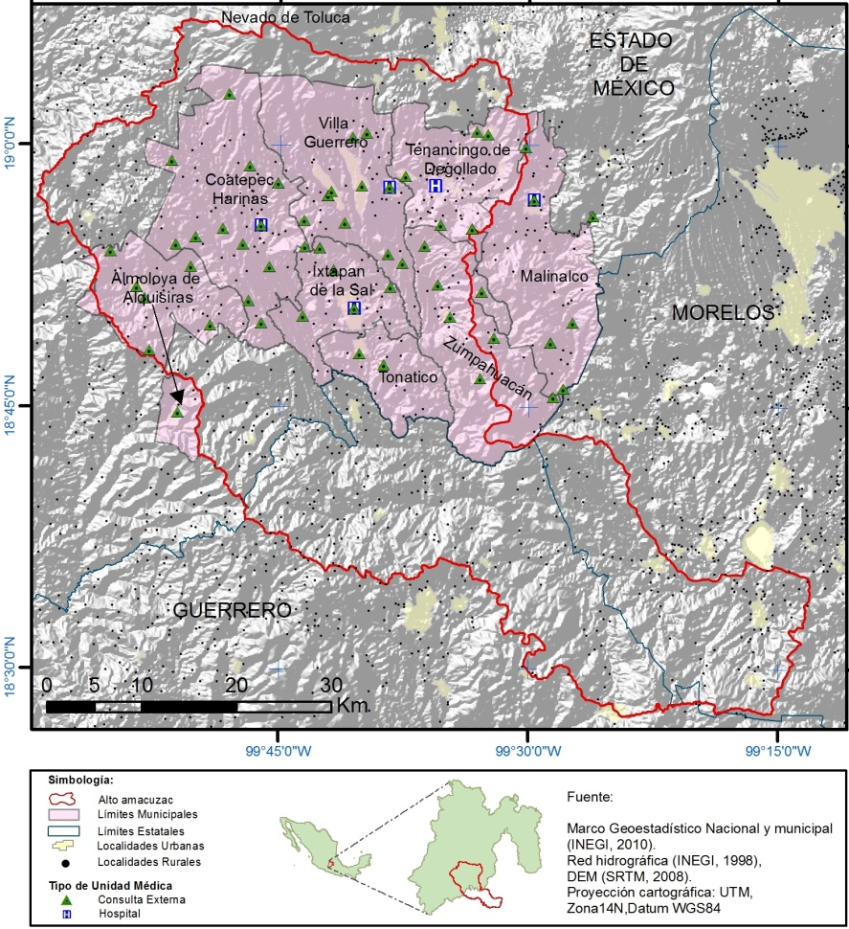
Figura 1: Localización del CFEM. Elaboración de los autores, 2014.

El municipio de Villa Guerrero se localiza en la región sur del Estado de México, México. Se encuentra entre los paralelos 18° 49’ y 19° 03’ de latitud norte; los meridianos 99° 36’ y 99° 45’ de longitud oeste, con una altitud de entre 1,400 y 3,800 msnm. Colinda al norte con los municipios de Toluca, Tenango del Valle y Tenancingo, al este con los municipios de Tenancingo y Zumpahuacán, al sur con el municipio de Ixtapan de la Sal, al oeste con los municipios de Coatepec Harinas y Toluca. Ocupa el 0.94% de la superficie del estado. Cuenta con 50 localidades y una población de 59,991 habitantes según el censo de población y vivienda 2010 (INEGI, 2010).

Hidrografía

Las principales corrientes de agua se describen de oeste a este de la siguiente manera:

El Río Almoloya en el municipio de Almoloya de Alquisiras, que se bifurca con el Río de las Flores proveniente de Coatepec Harinas, ambos integran el Río Pilcaya, al cual se le une el Río Apletahuaca y aguas abajo el Río San José, finalmente el Río Pilcaya se integra al Chontalcoatlán fuera del corredor florícola.

Por otra parte el Río Salado se origina el municipio de Coatepec Harinas y pasa por Ixtapan de la Sal y Tonatico hasta bifurcarse con el Chontalcoatlán.

El Río Los Tizantes se origina desde el Nevado de Toluca en Coatepec Harinas, comparte su cauce con Villa Guerrero. Paralelo a este escurrimiento se encuentra el Río San Gaspar y Río Tintojo en el municipio de Villa Guerrero, ambos dan origen al Río Calderón al bifurcarse en los límites con Ixtapan de la Sal. Al Río Calderón se le une el Río Nenetzingo de Ixtapan, y el Río Grande que aguas abajo forma el Río Tenancingo, que a su vez forma el Río San Jerónimo.

Tanto el Río Chontalcoatlán como el Río San Jerónimo se bifurcan cerca de los límites del Estado de México y Guerrero, donde pasan a ser subterráneos cerca de la zona de grutas de Cacahuamilpa, el río emana nuevamente en la salida de las grutas como el Amacuzac en territorio del Estado de Morelos, donde se integra a la subcuenca del Bajo Amacuzac.

Por otra parte del municipio de Malinalco escurren las aguas del Río Chalma y se bifurca con el Amacuzac en Morelos, cerca de la cuenca alta del Bajo Amacuzac.

Uso de suelo

El uso de suelo tiene que ver con la forma en cómo se emplea el territorio, es importante porque en función de la ubicación de latitud y altitud, se genera el componente sistémico de litología, hidrología, edafología, y climas; que a su vez permiten el desarrollo de actividades humanas junto con la explotación del suelo en diversas actividades económicas.

Para la caracterización de uso de suelo se presenta la cobertura de superficie agrícola tomada de la Serie V, editada por el INEGI y publicada en el año 2011.

Se resalta que de la superficie total de la Cuenca del Alto Amacuzac, el 43.3% corresponde a una actividad agrícola, que de acuerdo con la información también incluye la superficie pecuaria y forestal; mientras que el 56.6% corresponde a otro tipo de coberturas.

En el 43.3% está incluida la actividad florícola, ya que forma parte de un tipo de agricultura específica, en este caso de producción de flores de corte tanto a cielo abierto como en invernaderos; los municipios del corredor florícola del Estado de México presentan una superficie total de 1468 km2, de los cuales el 41.4% corresponden a la actividad agrícola y el 58.8% a otras coberturas.

Para la caracterización de Uso de suelo, también se presentan datos obtenidos del Censo Agropecuario 2007, publicado por el INEGI en el año 2009. De acuerdo con esta fuente de información estadística, de los ocho municipios que integran el corredor florícola del Estado de México, Villa Guerrero, Tenancingo y Coatepec Harinas son los municipios con un mayor número de unidades de producción, dichas unidades son entendidas como la extensión total de los terrenos, predios o parcelas que forman parte de la unidad (INEGI, 2012).

Superficie agrícola según la distribución del agua: presenta un total de 19,024 unidades de producción, equivalentes a 24,511 has., de las cuales el 72% son de temporal, el 28% restante corresponde a cultivos de riego, de los cuales Coatepec Harinas y Villa Guerrero representan el 31.2 y 25.4% respectivamente.

    - Diseño y aplicación de encuestas

La obtención de la información se realizó por dos métodos como muestra la Figura 2, primero recorridos de campo por los municipios del corredor horti-florícola, los instrumentos de apoyo fueron la cartografía digital y analógica de la zona de estudio que permite identificar tanto productores como zonas agrícolas; una cámara fotográfica de evidencias y un cuaderno para notas de campo (Argimon, 2000; Visauta, 1989; Festinger y Katz, 1979).

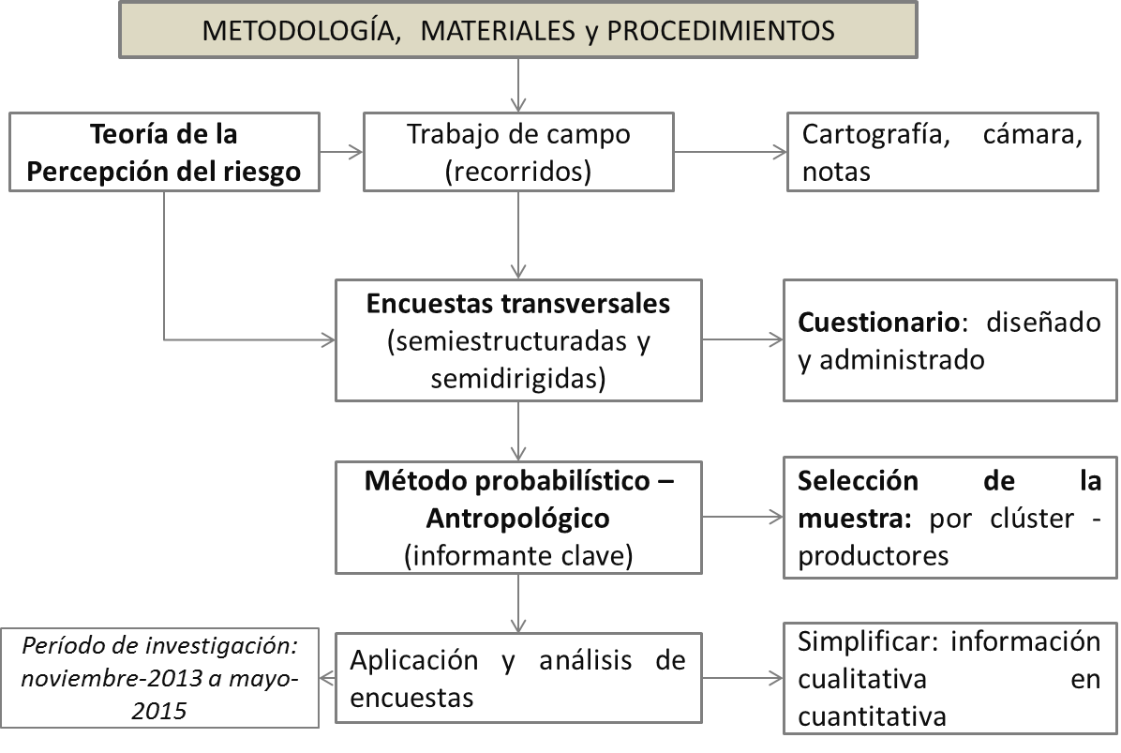
Figura 2. Esquema explicativo.

El segundo consistió en la aplicación de Encuestas transversales, que busca sistemáticamente datos generadores de información, se aplica una sola vez en un período de tiempo y en una población o área geográfica definida. Las encuestas fueron semiestructuradas y semidirigidas, como principal instrumento se utilizaron los Cuestionarios diseñados previamente con los ítems de interés.

La selección de la muestra se llevó a cabo con base en:

- El método probabilístico por conglomerados: que permite conocer la probabilidad de selección que tiene cada elemento de la población para ser entrevistado, el muestreo se realizó por conglomerados o clúster de la población, en este caso el grupo seleccionado para entrevistar fueron los productores agrícolas del corredor horti-florícola.

- El método antropológico: que sugiere considerar un número de encuestas no paramétricas con la selección de informantes clave, ya que estos permiten recolectar información de mayor calidad y precisión que con informantes al azar. Esto justifica el hecho de aplicar ‘1’ o ‘n’ cantidad de cuestionarios, pues se asume que la información es verídica, por otra parte se evita caer en la saturación, es decir obtención de información repetitiva. En función de esto se realizaron tres encuestas a productores por cada municipio (García, 2013; Reidl y Mas, 2010; Álvarez-Gayou, 2003).

Las características de los productores para ser seleccionados a entrevista fueron: tener más de 5 años de experiencia en el cultivo en invernadero o a cielo abierto, ser pequeños o medianos productores.

El período de obtención de datos fue de noviembre de 2013 a mayo de 2015. Para la selección del lugar en que se aplicarían las encuestas se tomaron cuatro factores: que la localidad representará la mayor superficie de cultivos tanto a cielo abierto como en invernadero, que contarán con la mayor antigüedad en el proceso de producción, que fuera accesible respecto a vías de comunicación y a las sugerencias de la misma población del municipio. Las localidades seleccionadas se muestran en la Figura 3.
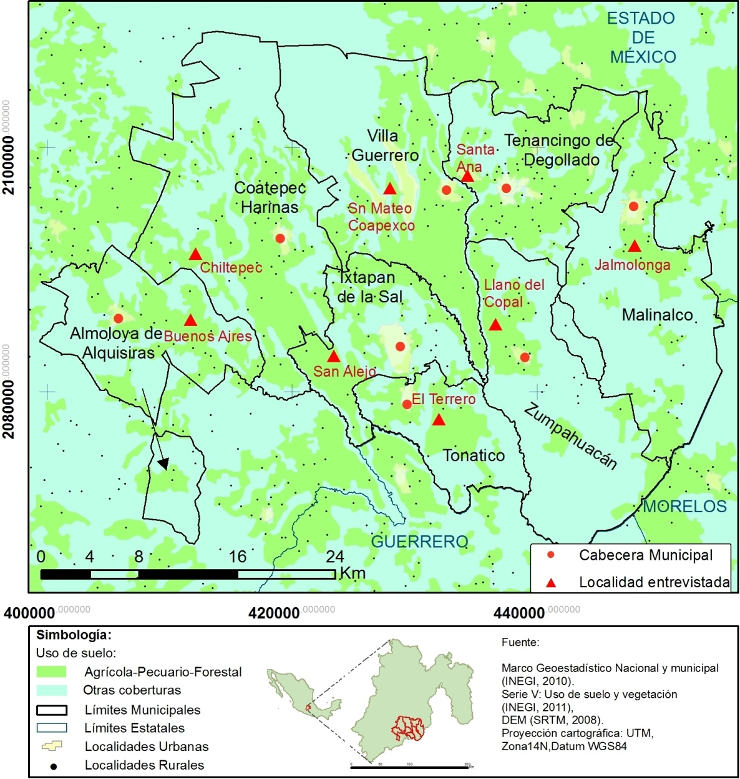
Figura 3. Mapa de localización. Elaboración propia, 2015.

Encuestas transversales

Alineando el método epidemiológico, con la clasificación y el tipo de estudio de esta investigación, se presentan las encuestas transversales como un diseño y técnica de investigación observacional en la que se buscan sistemáticamente datos generadores de información entre las variables que intervienen en la investigación, además de indagar simultáneamente tanto la presencia de exposición y la ocurrencia del evento, una vez conformada la población de estudio (Argimon, 2000; Visauta, 1989).

Según la clasificación por secuencia temporal, el tipo de encuesta aquí utilizado es la encuesta transversal, lo que significa que se aplica una sola vez en un período de tiempo y la población de un área geográfica definida. Supone una sobreestimación deliberada dentro de la muestra, de algún grupo del universo considerando que tiene importancia particular para los objetivos, pero que constituye una fracción relativamente reducida de la población total (Festinger & Katz, 1979).

Dicha encuesta es oportuna en estudios de enfermedades agudas de alta frecuencia, de larga duración, que se desarrollan lentamente o crónicas; esto es porque a pesar de requerir grandes muestras de datos, los resultados son de gran importancia en temas administrativos de salud pública.

La presente investigación corresponde a un estudio de tipo observacional – analítico, donde se toman en cuenta los objetivos específicos y las variables de resultado, las enfermedades o condiciones de salud; y las variables de la exposición o características de los sujetos de la población. En este caso las variables se describen en la Figura 4.

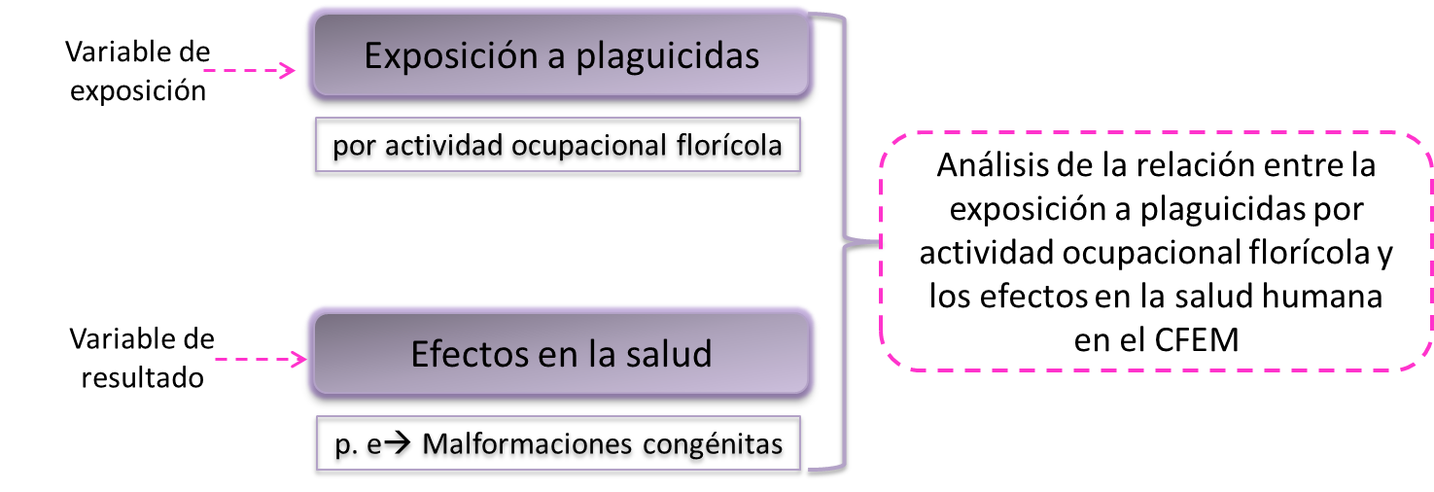
Figura 4. Variables de exposición y resultado en el CFEM
Fuente: Elaboración propia, 2014.

Por otra parte la encuesta transversal se vale de dos medios para la recolección de datos, uno de ellos es el Cuestionario, este puede ser administrado por un entrevistador, contestados por escrito o por vía electrónica; y las Entrevistas que pueden ser dirigidas por el entrevistador, semidirigidas y no dirigidas, pero además por la forma de aplicación puede ser estructurada y no estructurada. En este caso de estudio lo que se aplicó a la población del CFEM fue entrevistas semidirigidas – estructuradas tomando como base el diseño de un cuestionario administrado por un entrevistador.

Tomando en cuenta las desventajas que presentan las encuestas transversales y para minimizar el error de sesgo o falta de controles se utilizan las estrategias de validación externa, esto se logra aplicando correctamente los métodos de muestreo. Para el caso del CFEM se ha seleccionado el Método probabilístico, ya que este permite conocer la probabilidad de selección que tiene cada elemento de la población para ser entrevistado.

Ahora bien, este método tiene tres procedimientos de muestreo de la población, el aleatorio simple, estratificado y por conglomerados, este último utilizado en la presente investigación, debido a que implica dividir a la población en conglomerados o clusters compuestos por unidades heterogéneas, del interior de los cuales se seleccionan las unidades de muestreo.

La selección de la población de estudio por el procedimiento de conglomerados, cumple además con el requisito de que el tamaño de la muestra sea representativo, lo que a su vez aumenta la validez y confiabilidad del estudio, en conjunto con un estudio piloto que equivale a realizar encuestas en una pequeña muestra de una población diferente o igual a la de estudio, lo que permite corregir errores y problemas en el cuestionario y su procedimiento (Hernández et al, 2007).

Diseño de los cuestionarios

Un cuestionario es un proceso estructurado de recogida de información a través de la complementación de una serie predeterminada de preguntas (Hernández, 2009). En función de los objetivos en esta investigación, permiten obtener información sobre exposiciones pasadas y actuales, las fases que se han tomado en cuentas son las siguientes:

Tipo de cuestionario administrado personalmente por un entrevistador, ya que la presencia del encuestador facilita la respuesta de las personas.

Tipo de preguntas en los cinco formatos de cuestionario para cada conglomerado o sector de la población muestra, se están incluyendo ítems de opción múltiple que facilitan al entrevistado señalar la situación más cercana a la realidad sin exponerlos a una situación incómoda; una sección de preguntas cerradas y una de preguntas abiertas que permiten expresar la opinión de los entrevistados.

La estructura de los ítems por preguntas abiertas obedece a que la información que se desea obtener es más compleja. Mientras que para las preguntas de opción múltiple y preguntas cerradas facilitan la aplicación del cuestionario, pero a la misma vez el análisis pues las respuestas son más fáciles de tabular.

Tipos de escalas utilizadas de acuerdo con los ítems y la metodología de la SSWM son las siguientes:

- Cualitativa Nominal: para registrar el sexo (masculino/femenino), y para los apartados en los que las respuestas son de opción única: si/no. Y Ordinal: para las preguntas cuya respuesta es de opción múltiple, pero pueden seleccionar más de una respuesta a la vez.

- Cuantitativa Discreta: para las preguntas abiertas en las que el encuestado responde con un dato cuantitativo.

Selección de los ítems (apartados o preguntas) es en función de los objetivos de estudio y los conglomerados de la población de estudio; esto facilita tanto la aplicación del cuestionario en un espacio de tiempo máximo de 30 minutos, como el diseño de los ítems para cada uno de los conglomerados de población. En el esquema de la Figura 5 se presentan:

- Los principales objetivos: que se persiguen en la aplicación de los cuestionarios y de los cuales se derivan las preguntas principales a responder en la investigación, para cada uno de los conglomerados de población a entrevistar.

- El orden de los conglomerados y el orden de aplicación de cuestionarios al realizar las entrevistas, esto en función de la secuencia de información que se pretende obtener.

- Según el segundo objetivo de esta investigación, los cuestionarios tienen como fin identificar la percepción social, cultural y ambiental de los productores florícolas, población en general, médicos, académicos y el sector gubernamental en relación con la afectación de los plaguicidas a la salud; en este sentido se muestran las características ideales o requisitos que debe cumplir el informante clave para cada uno de los conglomerados de población a entrevistar.
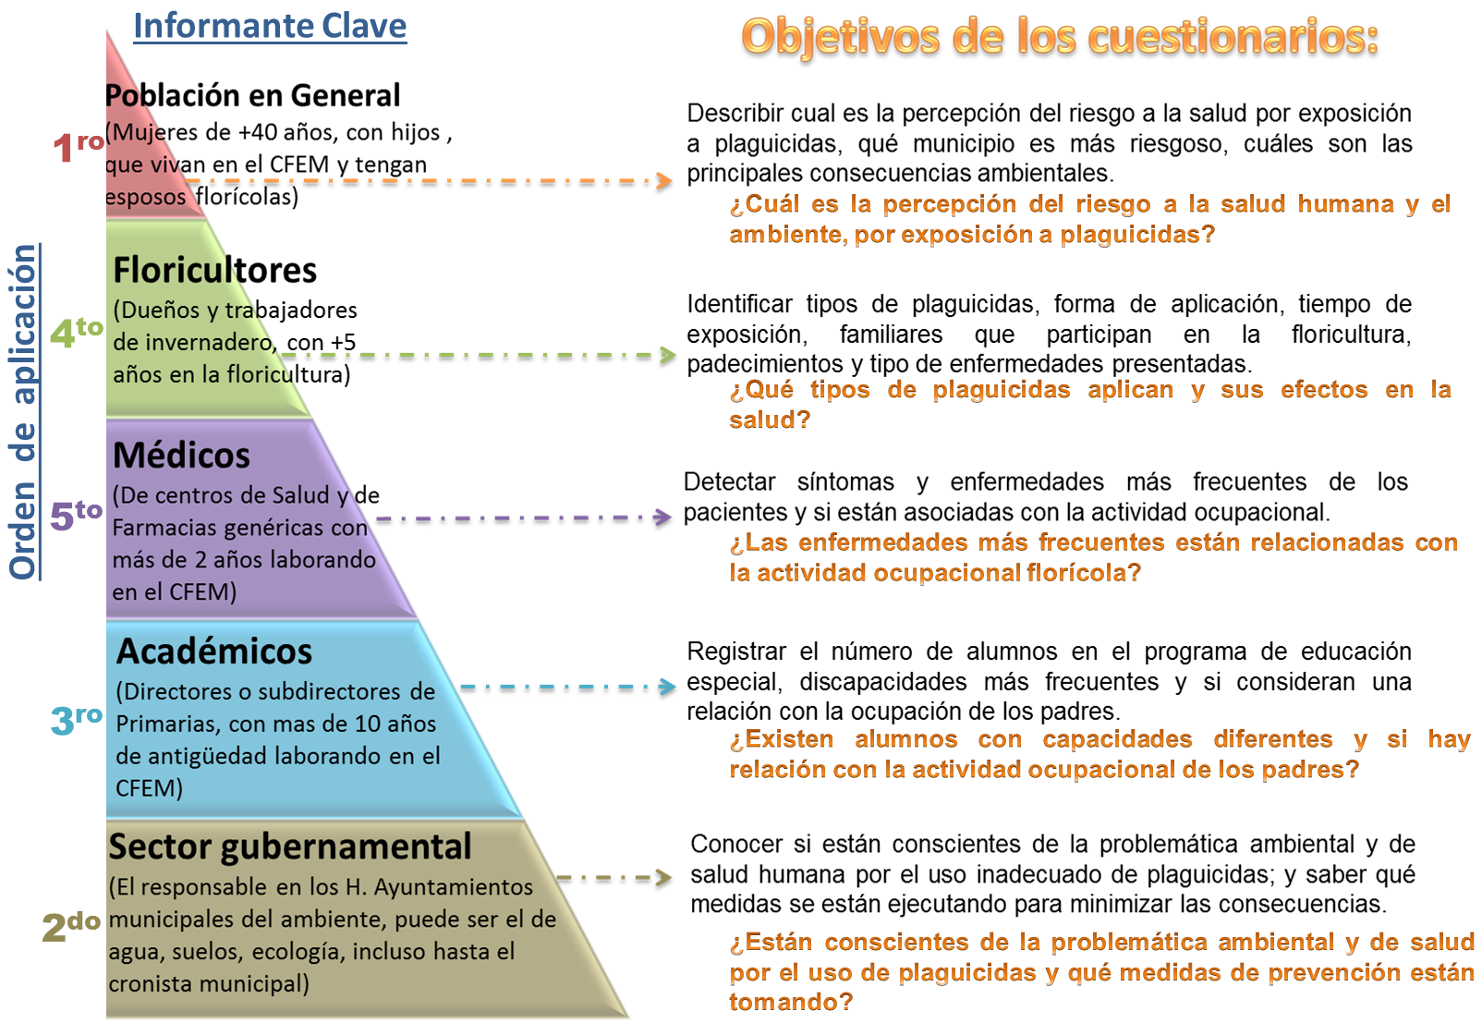
Figura 5. Objetivos de los cuestionarios por conglomerados
Fuente: Elaboración propia, 2015.
Cabe señalar que es posible que no en todos los casos puedan cumplirse los requisitos ideales, pero sí debe ser lo más aproximado posible, para garantizar la calidad de la información obtenida.

Una vez aplicadas las encuestas, los cuestionarios se analizaron, según metodología la información cualitativa se trasfirió a formato digital, para un proceso de codificación que permitió la generación de información cuantitativa posible de analizar y jerarquizar.

- Obtención de información y estructuración de bases de datos de mortalidad

La segunda etapa se refiere a la obtención de la información de mortalidad. Se requirió de tres bases de datos (BD), que son 1) Defunciones Fetales, 2) Defunciones Generales y 3) Nacimientos, todas a nivel nacional. Las BD utilizadas en este trabajo han sido descargadas en formado .dbf del portal en línea del Sistema Nacional de Información en Salud (SINAIS, 2012).
De acuerdo con la Clasificación internacional de enfermedades décima versión (CIE-10, en inglés ICD) se identificaron las Q00 correspondiente a la Anencefalia y la Q05 que refiere a todos los casos de Espina bífida que refieren a enfermedades en relación con la exposición y contacto con los plaguicidas.
La Anencefalia es definida como un defecto de cierre del tubo neural (TN) debido a una falla del neuroporo cefálico para cerrarse adecuadamente, que se caracteriza por la ausencia de huesos del cráneo, cuero cabelludo y la presencia de un encéfalo rudimentario (DGE, 2012).

Por otra parte la Espina bífida, es un defecto del TN ocasionado por el cierre inadecuado del neuroporo posterior, que se manifiesta como una falta de fusión de los arcos vertebrales al nivel de la línea media y que habitualmente se limita a una sola vértebra, puede ocurrir a cualquier nivel de la columna vertebral aunque con mayor frecuencia se observa en las regiones lumbar y sacra; se clasifica en Espina Bífida Oculta y Espina Bífida Quística (DGE, 2012).

Con respecto al procesaminto de las bases de datos, la estructura más apropiada para considerar las series temporales de la información en salud es definiendo una base de datos con tablas por enfermedad (causas Q00 y Q05), los campos siendo los años (de 1998 a 2012), y los renglones vinculados a las unidades geográficas estudiadas (municipios del Estado de México).
- Calculo de tasas de Mortalidad

Los estudios epidemiológicos tratan de establecer si la probabilidad de que un evento ocurra se debe precisamente a los factores que se sospecha intervienen en su génesis y no al azar; para lo que se utilizan medidas de: Frecuencia, Asociación o efecto, Impacto potencial, que a su vez se realizan mediante operaciones aritméticas simples y de los instrumentos conocidos como razones, proporciones y tasas.

Para efectos del presente estudio se calcularon tasas, ya que este instrumento expresa la dinámica de una suceso en una población a lo largo del tiempo; en este caso las tasas calculadas fueron de mortalidad específica (TME), que de acuerdo con los autores son de utilidad cuando se supone que la mortalidad puede variar entre los distintos subgrupos de la población, se denomina específica porque se obtienen por causa específica, o por edad, o sexo, etc. (Moreno-Altamirano, 2000).

En esta investigación las TME calculadas son para dos tipos: para mortalidad fetal y mortalidad infantil (OMS, 2014; Rojas et al, 2000).

Tasa de Mortalidad Fetal (TMF)

Se considera defunción fetal a la muerte de un producto de la concepción, antes de su expulsión o su extracción completa del cuerpo de su madre, independientemente de la duración del embarazo (García et al, 2004). Un indicador importante en el tema de las defunciones fetales es la TMF, que mide la probabilidad de morir antes del nacimiento, independientemente del período de gestación (Moya, 2005).

La fórmula aplicada para el calculo de la TMF considera el número total de muertes fetales en un año determinado y en un área geográfica detrrminada entre el denominador del número de nacidos totales, tanto vivos como muertos, en el mismo año y área geográfica, multiplicados por cada 1000 habitantes:

$$TMF = \frac{Número de muertes fetales en un año}{\begin{aligned}Número de nacidos totales en ese mismo año \\ (vivos y muertos)\end{aligned}} X 1000$$

Tasa de Mortalidad Infantil (TMI)

La mortalidad infantil es considerada como uno de los mas importantes indicadores del grado de desarrollo en las condiciones de vida de una población, tanto que en septiembre del año 2000 se estableció como el cuarto de los ocho Objetivos de Desarrollo del Milenio: reducir la mortalidad infantil en dos tercios para el año 2015 con respecto a 1990 (OMS, 2014).

El indicador de mortalidad infantil es medido mediante la TMI, cuya definición indica que es la frecuencia con que ocurre la muerte infantil en un período de tiempo y un espacio determinado. Mide el riesgo de morir que tiene un nacido vivo antes de cumplir un año de edad (García et al, 2004). La forma de calculo:

$$TME = \frac{\begin{aligned}Total de muertes en un grupo de edad y sexo específicos \\ de la población durante un período dado\end{aligned}}{\begin{aligned}\begin{aligned}Población total estimada del\end{aligned} mismo grupo \\ de edad y sexo en el mismo período\end{aligned}} X 10n$$

- Análisis espacio-temporal y cálculo del riesgo

El análisis espacio-temporal se llevó a cabo con el Sistema de información Geográfica Idrisi Selva (Eastman, 2012). Se utilizó el modelador de tendencias de la tierra (Earth Trends Modeler- ETM) o de series temporales, para analizar el comportamiento de las tasas de mortalidad fetal e infantil de ambas causas (Q00 y Q05) durante los 14 años con información, por lo tanto se generaron un total de 56 imágenes raster, repartidas en 4 series de tiempo.
Así mismo el análisis para calcular el riesgo atribuible se facilitó con el módulo ETM, el cual permitió extraer la información a nivel espacial, de las zonas dentro del CFEM, así como de los municipios de menor actividad agrícola.
Razón de incidencia acumulada o Riesgo Relativo
Esta medida es útil si se desea conocer la probabilidad de padecer una enfermedad en función de la exposición.

Es así que, para una causa D asociada con un factor de Exposición E, el cálculo se presenta de la siguiente manera (Moreno-Altamirano, 2000):

RR= P (D⃓ Exp)/ P(D⃓ NExp)

Dónde:
RR= Riesgo relativo
P (D⃓ E) = Probabilidad de morir en expuestos
P (D⃓notE) = Probabilidad de morir en no expuestos

Cuando RR=1 se dice que la probabilidad de enfermar en expuestos es igual a la probabilidad de enfermar en no expuestos es decir que hay una asociación nula o que son independientes.
Cuando RR>1 se dice que es riesgo de enfermar es mayor en los expuestos que en los no expuestos y al inverso cuando RR<1.
El riesgo relativo es la base de un modelo multiplicativo para el riesgo en el sentido que para obtener el riesgo de enfermar en los expuestos se utiliza como línea de base a los no expuestos.
Riesgo atribuible poblacional porcentual (RAP%)
Esta medida permite estimar la proporción de enfermedad en la población que es explicada por la exposición al factor estudiado. Responde a la pregunta ¿Qué porcentaje de la población enferma es consecuencia de la exposición al factor?. La forma de cálculo es la siguiente (Moreno-Altamirano, 2000):
RAP%= (P (D⃓ Exp)- P (D⃓ NExp))/ P (D⃓ Exp)

Donde:
RAP: Porcentaje del Riesgo atribuible Poblacional
P (D⃓ Exp) = Probabilidad de morir en expuestos
P (D⃓ NExp): Probabilidad de morir en No expuestos

- Resultados

3.1 Visitas de campo

De acuerdo con el trabajo de campo se realizaron cuatro visitas de campo, a invernaderos de la zona de estudio identificando algunos de los principales plaguicidas aplicados en los cultivos.

3.1.1 PRIMERA VISITA. Realizada en noviembre del 2013, con los siguientes resultados:

Se logró conocer físicamente algunos de los municipios del CFEM, principalmente el de Villa Guerrero, por ser el municipio de mayor interés, ya que como se ha mostrado es el de mayor producción, ventas y población dedicada al sector florícola.

Se consiguió reconocer los invernaderos más grandes de Villa Guerrero, como el:

- COLMEX: un invernadero totalmente tecnificado, es el que mayor personal contratado tiene, algunos de los especialistas agrónomos que trabajan en el invernadero son extranjeros, de formación académica especializada en el cultivo de flores. La producción de este invernadero es totalmente para exportación.

- Rancho San Francisco: donde se cultivan principalmente rosas de diferentes especies, aunque también se cultivan otras especies de flores, cuenta con varios invernaderos. La producción se realiza tanto para exportación como para consumo a nivel nacional, las ventas se realizan directamente con clientes ya establecidos para grandes florerías o centros comerciales. En este rancho se logró hablar con el ingeniero responsable para establecer contactó a fin de aplicar encuestas.

Como la visita coincidió con la Expo-Flor, se accedió a una parte de las instalaciones y uno de los invernaderos de rosas.
La explicación proporcionada refirió al proceso de cultivo y cuidado de la flor, una vez alcanzado el tamaño y desarrollo se corta la flor y se pasa a una cámara se refrigeración, donde se les coloca en el agua algunos nutrientes. Después de un día, se sacan de la cámara y se pasan a la siguiente etapa donde al botón se le aplica una sustancia para evitar putrefacción, además se les quita el follaje de la parte baja de los tallos con una máquina; posteriormente se clasifican por calidad y tamaño de los tallos, esto se hace tanto de forma manual como automáticamente.
- También se logró con esta visita identificar que las especies cultivadas son flores de corte, no de maceta, y que entre las más cultivadas se encuentran las rosas en diferentes especies, gerberas, crisantemos, clavel, ave del paraíso, pompón, margarita y gladiola, además del cultivo de follaje.

Según conversaciones con la población, esta región del CFEM anteriormente se dedicó al cultivo de aguacates. La idea de migrar al cultivo de las flores fue impulsada por una familia de origen japonés que se estableció en el municipio de Villa Guerrero y comenzó con el cultivo de flores como parte de su jardín.

3.1.2 SEGUNDA VISITA. Realizada en abril de 2014, lo que se consiguió en esta visita fue:

- Contactar a uno de los productores agrícolas, que nos permitió ingresar y conocer su invernadero. La Figura 6 muestra una vista panorámica de este invernadero, cuya infraestructura corresponde a un invernadero tipo batitúnel, por la forma redondeada del techo; y cuya producción corresponde a gerberas.

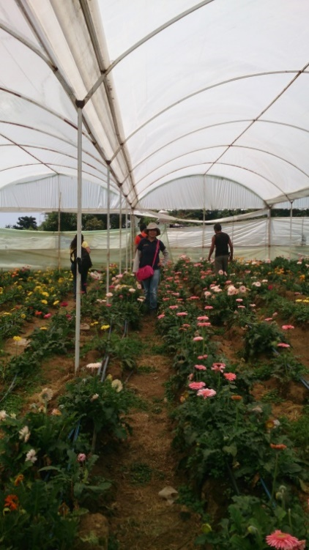
Figura 6.Cultivo de gerberas, en proceso de flor listas para corte.

Se aprecia una superficie con nuevas plantaciones de gerberas, un sistema de riego, además de maleza creciendo junto a las plantas de flor, situación que demanda el uso de plaguicidas.

En esta visita también se comprobó que el agua de riego es agua blanda, proveniente de manantiales a través de canales, tal como se mostró en los análisis del censo agropecuario, mostrado en el apartado de ‘población dedicada a las actividades agrícolas-florícolas’ en este capítulo de la investigación.

3.1.3 TERCERA VISITA. Realizada en julio de 2014, los resultados derivados de esta visita se muestran enseguida:

Se ubicó un centro de acopio sobre la carretera que va a San mateo Oxtotitlán, Villa Guerrero, se muestran las condiciones de este centro de acopio. En estos centros de acopio los productores pueden depositar los envases vacíos de todo tipo de plaguicidas y fertilizantes.

Entre las principales características de este centro de acopio, se aprecia que no hay quien supervise la recepción de envases, además de que este centro está ubicado en una zona alta, lo que sucede en épocas de lluvia es que hay escurrimientos a las partes bajas de este lomerío, contaminando así el agua del río que se encuentra en el fondo; con consecuencias negativas para el ecosistema y la población de aguas abajo. Algo más que se pudo observar es que este centro de acopio se ha convertido también en basurero comunitario, esto se puede observar en la Figura 7.

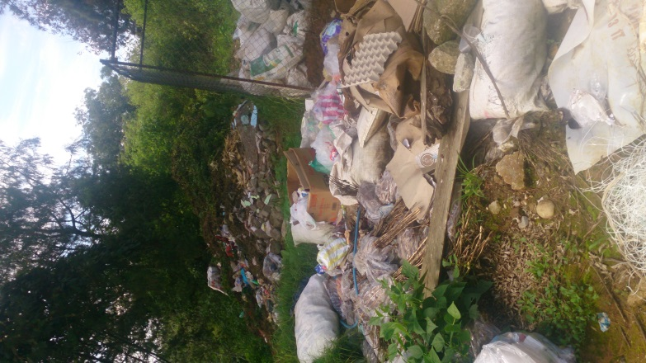
Figura 7. Características del centro de acopio de San Mateo Oxtotitlán, Villa Guerrero.

Otro objetivo que se cumplió en esta tercera visita a la zona de estudio fue ubicar algunos centros de Salud, tales como un Hospital General, la construcción de un nuevo hospital de ISEMYM, y un centro de salud. la finalidad de conocerlos es para la aplicación de las encuestas.

3.1.4 CUARTA VISITA (Noviembre de 2014)

En esta visita, nuevamente se visitó el municipio de Villa Guerrero: los objetivos cumplidos en esta visita fueron:

- Visitar nuevamente el Rancho de San Francisco, pero ahora en otro de los invernaderos en que cultivan rosa. La extensión de este invernadero es de aproximadamente 600 mil m2.

Lo que se observó en el invernadero fue que tienen carteles de la forma correcta de aplicar el plaguicida y el manejo de envases vacíos.

En la sala de empaque el personal es en su mayoría del sexo femenino, ya que por su naturaleza hay más delicadeza en el proceso de empaque. Son pocos los hombres en este proceso, al igual que en el área de cultivo.

- Se visitó el Rancho de la Cerrada Particular Av. Salvador Silva O., se trata de una superficie de cultivo de follajes, especialmente dólar, ave de paraíso y erika, son cultivos a cielo abierto.

El objetivo del uso de estos tipos de plaguicidas, según indican los productores, es atacar insectos, acáros, minador de hoja, larvas (cogollero), mosquita blanca, plagas de raíz en invernaderos. En cultivos a cielo abierto para combatir los de tipo masticador y chupador como orugas, trips, pulgón, psilas, cochinillas, arañas y acáros; y con esto optimizar la cantidad y calidad de la producción.

Con estos datos sobre la zona estudio tanto los fisico-geográficos como los socio-económicos, se ha identificado que los municipios de mayor población son en general los de mayor producción, venta y exposición a plaguicidas, por lo tanto se establece la relación entre la población de estos municipios, la exposición a los plaguicidas y la mortalidad por malformaciones congénitas a través de las tasa de mortalidad.

Una parte esencial de esta investigación es tratar de identificar al personal que se dedica a las actividades agrícolas, específicamente la floricultura, el objetivo es establecer una relación entre la ocupación de la población y la presencia de enfermedades derivadas de la exposición a todo tipo de plaguicidas.

Para lo cual se requiere identificar tanto la edad, sexo y procedencia del personal que se dedica a las actividades agrícolas, pero también si es personal contratado o de la misma familia del productor quien constituye la fuerza de trabajo y producción. Esto derivado de las teorías que indican que las afectaciones a la salud se manifiestan en primer lugar con el productor y la familia del productor; mujeres y niños específicamente.

En este contexto es que se ha construido la Figura 8, para mostrar la cantidad de familiares del productor que participan en las actividades de producción de flores de corte, que es el principal cultivo de la zona de estudio.

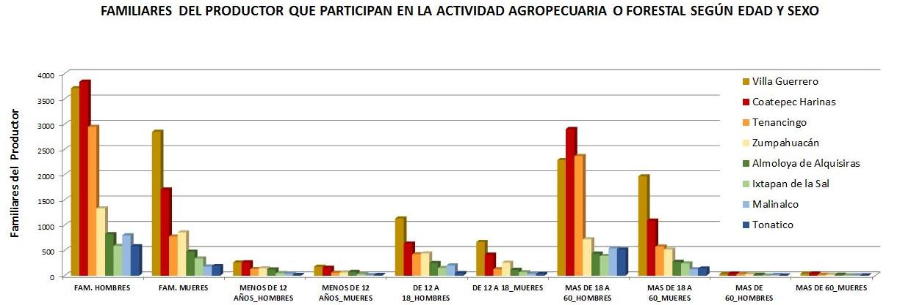
Figura 8. Familiares del productor que participan en la actividad agropecuaria o forestal según edad y sexo.
Elaboración propia con base en INEGI, 2009.

El sexo que mayor participación tiene en las actividades del cultivo de flores es el hombre, con excepción en el municipio de Coatepec Harinas, Villa Guerrero y Tenancingo respectivamente, donde la mujer tiene una participación considerable con respecto al resto de municipios (Figura 9).

Las edades que mayor fuerza de trabajo representan se encuentran entre el grupo de entre 18 y 60 años de edad; sin embargo el grupo de edad de los 12 a los 18 años tiene una intervención importante en estas actividades agrícolas; incluso el grupo de edad de menos de 12 años tanto en hombres como en mujeres está participando en las actividades de cultivo de flores; se trata de los hijos pequeños a los que se les asigna actividades agropecuarias de la familia. Solo el grupo de edad de más de 60 años, no tiene participación alguna.

Con lo anterior queda completamente justificada la investigación en la zona de estudio, ya que si el personal contratado es del mismo corredor florícola, entonces esto quiere decir que es posible relacionar las enfermedades con la exposición a plaguicidas, de lo contrario pudiera pensarse que la población afectada migra llevando consigo las sintomatología, sin poder rastrearla.

Los resultados sobre el origen de la mano de obra contratada en un período de seis meses o menos se muestra que la mayor parte del personal contratado es del mismo municipio, en un 99.9% es de una zona cercana a las unidades de producción, para un período menor a seis meses.

3.2 Aplicación de encuestas

Una vez conocida la zona de estudio se ha realizado una planeación para aplicar la metodología de las encuestas transversales, por medio de cuestionarios aplicados a la población, por conglomerados; el diseño de estos se hizo por Conglomerado para los Floricultores, Médicos, Académicos, la Población en general .

Tales diseños se han alineado con el segundo objetivo de la presente investigación, que busca la percepción social, cultural y ambiental de los habitantes respecto al uso de plaguicidas, así como sus efectos en la salud humana y afectación ambiental.

Dichos cuestionarios fueron construidos y desarrollados bajo la dirección de los doctores Tonatiuh Romero y Miguel Ángel Albores (CIRA), y aplicados en trabajo de campo por la alumna Mtra. Rosa Estela Hernández, entre febrero del 2014 a abril del 2015. Dicho periodo de tiempo correspondió desde el pilotaje hasta la corrección y aplicación definitiva.
Los instrumentos fueron divididos por aglomerados sociales o grupo de actores (4), que fueron: académicos, floricultores, médicos y población.
En total se aplicaron aproximadamente 50 cuestionarios, divididos entre los cuatro tipos de actores. Cada uno de ellos midió la percepción atribuible de enfermedad por plaguicidas.

Tabla 2. Tipo de percepción que atiende cada cuestionario

CUESTIONARIO APLICADO A: | RESPONDE A LA PERCEPCIÓN DE TIPO:
Población en general | Social y cultural
Sector gubernamental | Ambiental
Académicos | Cultural
Floricultores | Ambiental, social y cultural
Médicos | Social
Fuente: Elaboración propia, 2015.

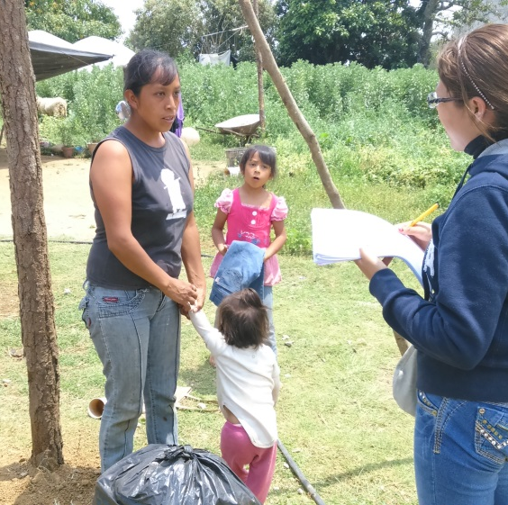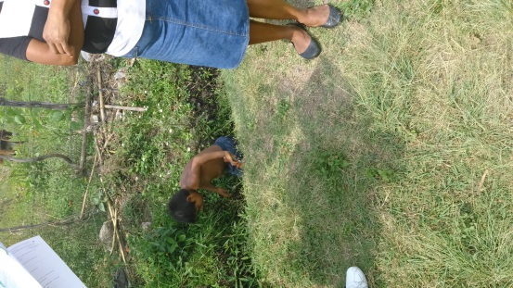
Figura 9. Fotografías de la presencia de niños cerca del área de cultivos

Entre los resultados más sobresalientes se encuentran:

PARTICIPACIÓN DE LOS NIÑOS EN LA AGRICULTURA: al preguntar a las mujeres si a los niños se les incluye en la actividad agrícola, el 58.8% contestó que los niños antes de cumplir 10 años, ya se les han enseñado algunos procesos del cultivo, les compran su herramienta, por ejemplo una palita. El 23.5% afirmó que se incluye a los niños hasta después de los 10 años, para que ayuden a la familia a trabajar en sus ratos libres después de sus actividades académicas.

 | 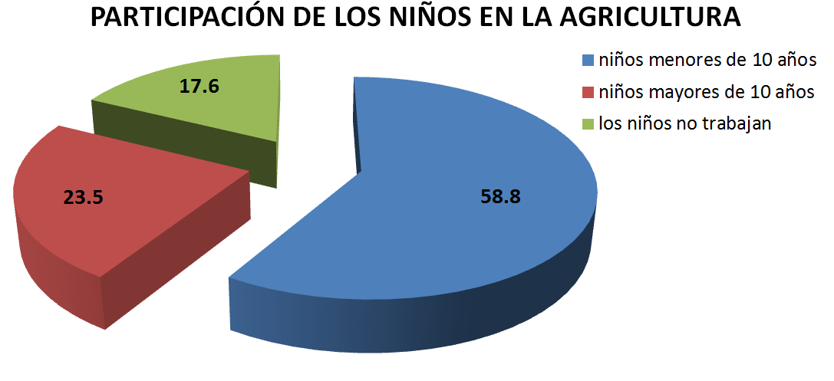
  N° ENTRV | % | DESCRIPCIÓN
  10 | 58.8 | niños menores de 10 años
  4 | 23.5 | niños mayores de 10 años
  3 | 17.6 | los niños no trabajan
  ∑=17
Figura 10. Participación d los niños en la agricultura.

El 17.6% dijo que los niños no trabajan, que en los tiempos actuales a los niños se les deja ir a la escuela y salir a jugar, y que si se les lleva al invernadero o cultivo no trabajan, solo los llevan para no dejarlos solos en casa, algunas trabajadoras cuando no tienen con quien dejar a sus bebés, los cargan y trabajan con ellos en el invernadero.

En la categoría de mortalidad infantil, el 35.3% refiere que si ha habido casos de mortalidad en menores de un año de edad, mientras que el 64.7% indica que no hay en la comunidad este tipo de problema de salud pública.

Algunos aspectos que no se tenía en cuenta al inició de esta investigación, pero que con el trabajo de campo se identificaron, fueron las enfermedades renales y los suicidios por plaguicidas.

En el ámbito de los enfermos renales, el 5.9% indico la presencia de esta afectación a la salud, aunque el 94.1% no lo mencionó. Para el caso de los suicidios relacionados a los plaguicidas, un porcentaje de 5.9 hizo referencia a esta situación, comentó que estos se dan por personas que consumen un plaguicida llamado Lannate, el 94.1% no hizo referencia a los suicidios.

En relación con las intoxicaciones, el 58.8% de la población indicó que sabe de casos de intoxicación accidental por plaguicidas, principalmente afirman que los esposos, hijos o hermanos han sufrido algún tipo de intoxicación con los fumigos, como ellos les llaman. Comentan que les dan vómitos, dolor de cabeza, ronchas, fiebres, alergias en la piel y que hasta echan espuma por la boca y la nariz, que antes se daban más estos casos, y que solo que estén ya muy mal los llevan al hospital, si no con un jugo de limón se corta el veneno y se componen.

También dicen que es porque cuando fumigan se les va para dentro al respirar, que además cuando fumigan todo el ambiente huele a plaguicidas. Pero que en general no es grave, que depende del ingeniero que les asesore. Un dato interesante es que también se han intoxicado hasta niños por comer frutas o verduras fumigadas, y que los que han tenido afectaciones en la piel se han cambiado de trabajo para ya no fumigar, solo realizar otro tipo de actividades agrícolas.

El 47.1% piensa que los plaguicidas orgánicos también son dañinos a la salud, afirman que no importa de qué tipo sean, todos son plaguicidas y son dañinos. Un 35.3% explicó que los plaguicidas de tipo orgánico, no producen daños a la salud, pues están preparados a base de productos naturales no tóxicos.

RELACIÓN ENTRE LA EXPOSICIÓN A PLAGUICIDAS Y ENFERMEDADES: en un 52.9%, es decir casi la mitad de la población entrevistada, piensa que si hay una relación entre el estar en contacto con los plaguicidas de forma directa o indirecta, con las enfermedades, pues dicen los fumigos son fuertes y hacen daño, aunada al humo por quema de envases, o terrenos sobre las vías de comunicación en tiempos de secas.

El 47.1% expresó que no hay relación entre enfermedades y plaguicidas, pues los síntomas de mayor frecuencia entre los habitantes de la zona son del sistema respiratorio y las gastrointestinales, y estos se dan por cambios estacionales y en el tiempo atmosférico. En el caso de las malformaciones congénitas, cáncer, cardiopatías y mortalidad infantil, entre otras no son por el uso de plaguicidas, sino que hay otras causas, por ejemplo los factores genético, pero no es por lo fumigos (Figura 11)

 | 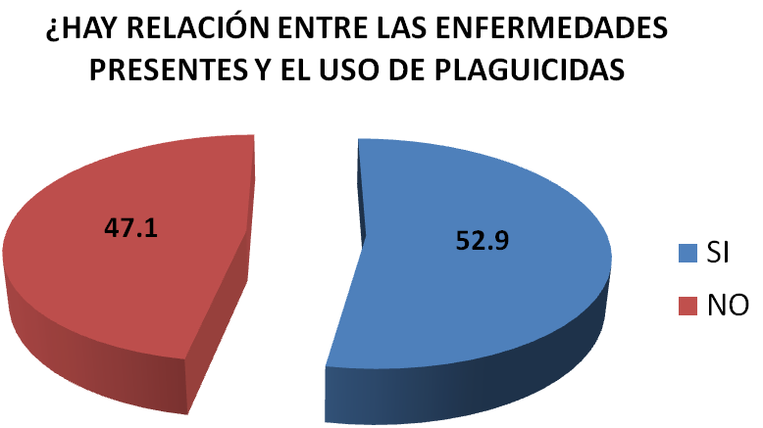
  N° ENTRV | % | DESCRIPCIÓN
  9 | 52.9 | Los plaguicidas si son dañinos a la salud humana
  8 | 47.1 | Los orgánicos hacen daño
  ∑=17
Figura 11. Relación entre enfermedades y el uso de plaguicidas
Fuente: Trabajo de campo, 2015.

PERCEPCIÓN DEL RIESGO POR EXPOSICIÓN A PLAGUICIDAS: generalizando esta categoría por el conglomerado de población se aprecia que el 70.6% está consciente de que toda la población está en riesgo de enfermar por exposición a los plaguicidas, aunque no participen en ninguna faceta de la producción; esto es porque al aplicar plaguicidas estos se integran en el aire, y ese aire es el mismo para todos, por eso toda la población está en riesgo, solo que algunos son más resistente que otros y por eso no se enferman.

El 29.4% expresa que solo los que fumigan están en riesgo, así como el que va cerca del que fumiga, porque son ellos los que presentan malestares, el resto de la población se encuentra libre de riesgo porque los fumigos están dentro de los invernaderos y las plantas los absorben.

Por otro lado con el euipo adquirido a través del proyecto y en colaboración con la facultad de Química de la Universidad Autónoma del Estado de México se llevo a cabo el análisis de 2 de los plaguicidas más utilizadas en el cultiovo de Gerbera. Los cúales se presentan a continuación.

Características fisicoquímicas del Metomilo y el Endosulfán
La siguiente tabla 3 describe las principales características fisicoquímicas de los plaguicidas contemplados para analizar en el estudio.
Tabla 3. Propiedades fisicoquímicas del Endosulfán y el Metomilo
Característica | Thiodan | Lannate
Ingrediente activo | Endosulfán | Metomilo
Tipo (familia) | organoclorado | carbamatos
Solubilidad en el agua | 0.53 mg/L | 54700 mg/l
Log Kow | 3.83 (alfa), 3.62(beta) | 0.093 (*) (FAO)
Koc | 50 | 43 (1) 72 (4)
Constante de la Ley de Henry | 6.5x 10-5 atm m3/mol | 6.48 X 10⁻⁵ Pa atm³/mol
Vida media en el suelo | 50 (4) | 30 (4)
Vida media en hidrólisis (días) |  | 30 (1)
Vida media en suelo aeróbico (días) | 27 (1) | 46 (1)
vida media en suelo anaeróbico (días) |  | 1 (1)
Tipo de aplicación | aspersión | aspersión
Toxicidad | II (altamente tóxicos). | II (altamente tóxicos).
Presión de vapor | 1x10-5 mmHg (*) | 5.4 X 10-6 mmHg
Peso molecular | 406.93 | 162.2 (1)
CIA de tablas | 38.55 | 22

Temperatura y humedad ambiental dentro del invernadero
Como se mencionó en la metodología, para la determinación de la humedad ambiental dentro del invernadero se utilizó el equipo Data Logger HOBO u23 Pro v2. La figura 12 muestra la variabilidad de la temperatura y humedad relativa ambiental registrada para los meses de julio a noviembre del presente año, en la que, la humedad aumenta de las 2:20 a la 8:34 de la mañana y disminuye de la 8:41 a la 19:31 horas y vuelve aumentar de las 19:39 a las 23:47 .Los puntos que se intersectan la humedad con la temperatura es a las 8.41 y 19:31 horas, para la temperatura los rangos en que aumenta y disminuye son contrarios a la humedad, es decir, cuando aumenta la humedad disminuye la temperatura y cuando aumenta la temperatura la humedad disminuye, esto solo se presentó del 1 de agosto al 2 de agosto (Figura 13).
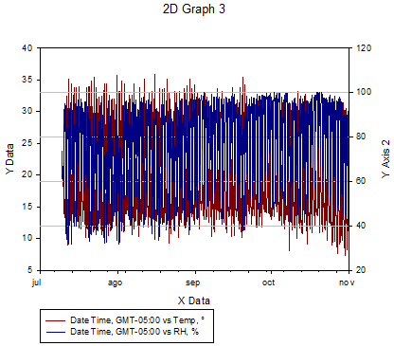
Figura 12. Comportamiento de temperatura y humedad de julio a noviembre del 2014.
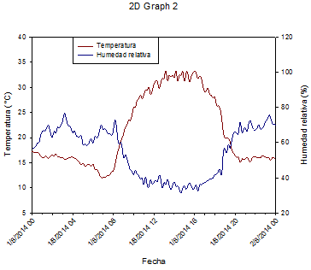
Figura 13. Comportamiento de temperatura y humedad del 1 de agosto del 2014.

Estimación de la evapotranspiración en el invernadero
Los resultados de la evaporación del agua del suelo del invernadero en estudio y estimados con el equipo ETgage, se muestran en la siguiente gráfica de la figura 14. En la gráfica se observa que, para el día 15 de julio de 2014 la menor evaporación de 13.71 mm a las 11:22 y la mayor de 16:00 se presenta a las 21: 40 horas.
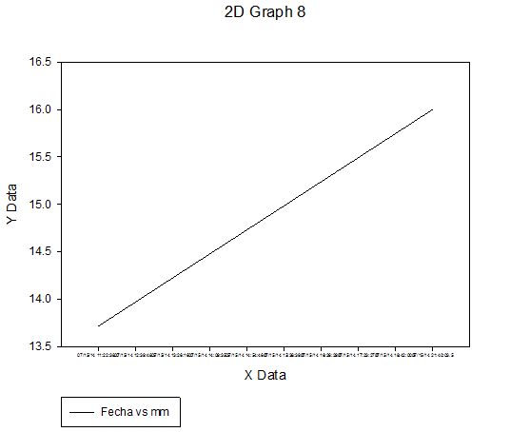
Figura 14. Comportamiento de la evaporación de agua dentro del invernadero.

3.4 Calculo del riesgo atribuible al uso de paguicidas

Los resultados de estas TMF$TMF = \frac{Número de muertes fetales en un año}{\begin{aligned}Número de nacidos totales \\ (vivos y muertos)\end{aligned}}X 1000$ aunque han sido calculados para todos los municipios del Estado de México, se presentan solo los datos obtenidos para los ocho municipios que integran el corredor florícola, que es la zona con un mayor porcentaje de trabajadores en actividades agrícolas, en este caso de floricultura. Y se anexan los datos de los ocho municipios con el más mínimo porcentaje de trabajadores en la agricultura.

La Tabla 4 muestra las TMF tanto para el corredor florícola donde la participación de los trabajadores en actividades relacionadas con la agrícultura va de un 17 a 55% y las tasas de municipios donde la actividad ocupacional de la población en la agricultura oscila entre menos del 1%.

Tabla 4. TMF Q00 para el CFEM y municipios con menor % de trabajadores agrícolas
% Trab. agrícolas | MUNICIPIOS DEL CFEM | TMF POR AÑO PARA ANENCEFALIA (Q00-CIE-10)
% Trab. agrícolas | MUNICIPIOS DEL CFEM | 1998 | 1999 | 2000 | 2001 | 2002 | 2003 | 2004 | 2005 | 2006 | 2007 | 2008 | 2009 | 2010 | 2012
39.34 | Almoloya de Alquisiras | 6.7 | 0 | 2 | 3.9 | 2.5 | 2.5 | 0 | 0 | 2.9 | 0 | 0 | 0 | 0 | 0
45.43 | Coatepec Harinas | 1.8 | 1 | 3.6 | 0 | 0 | 1 | 1.1 | 1.1 | 0 | 0 | 0 | 0 | 0 | 0.9
17.79 | Ixtapan de la Sal | 3.5 | 3.5 | 2.2 | 0 | 1.2 | 0 | 0 | 1.2 | 1.3 | 1.5 | 0 | 1.2 | 1.2 | 1.2
29.62 | Malinalco | 1.4 | 2.9 | 0 | 2.1 | 0 | 0 | 0 | 0 | 1.6 | 0 | 0 | 0 | 0 | 0
27.02 | Tenancingo | 1.9 | 1.8 | 1.3 | 0 | 0.4 | 0.9 | 0.5 | 0 | 0 | 1 | 0 | 0.4 | 1.4 | 0
26.50 | Tonatico | 0 | 0 | 0 | 0 | 0 | 0 | 0 | 0 | 0 | 5 | 0 | 0 | 0 | 0
35.97 | Villa Guerrero | 3.1 | 1.2 | 1.2 | 1 | 0.6 | 0.7 | 3.2 | 0 | 1.4 | 0.7 | 0 | 0 | 0 | 0
55.79 | Zumpahuacán | 0 | 4.4 | 3.9 | 0 | 0 | 2.6 | 2.4 | 0 | 0 | 0 | 3.8 | 10 | 2.5 | 0
% Trab. agrícolas | MUNICIPIOS CON MENOR ACTIVIDAD AGRÍCOLA | TMF POR AÑO PARA ANENCEFALIA (Q00-CIE-10)
% Trab. agrícolas | MUNICIPIOS CON MENOR ACTIVIDAD AGRÍCOLA | 1998 | 1999 | 2000 | 2001 | 2002 | 2003 | 2004 | 2005 | 2006 | 2007 | 2008 | 2009 | 2010 | 2012
0.14 | Atizapán de Zaragoza | 0.5 | 0.7 | 0.6 | 0.1 | 0 | 0.2 | 0 | 0.1 | 0.1 | 0 | 0.4 | 0.3 | 0.1 | 0
0.14 | Coacalco de Berriozábal | 0.5 | 0.4 | 0.2 | 0 | 0 | 0 | 0 | 0 | 0 | 0.2 | 0.5 | 0.3 | 0 | 0.9
0.35 | Chicoloapan | 0 | 0.4 | 0 | 0 | 0.3 | 0.3 | 0 | 0 | 0.3 | 0 | 0.3 | 0 | 0.4 | 0.3
0.32 | Chimalhuacán | 0.7 | 0.9 | 0.7 | 0.6 | 0.4 | 0.4 | 0.4 | 0.2 | 0.3 | 0.1 | 0.1 | 0 | 0.2 | 0.4
0.11 | Ecatepec de Morelos | 0.6 | 0.5 | 0.3 | 0.4 | 0.2 | 0.2 | 0.1 | 0.1 | 0.2 | 0.2 | 0.2 | 0.1 | 0.3 | 0.1
0.12 | La Paz | 0.5 | 0.3 | 0.3 | 0 | 0.6 | 0.5 | 0.2 | 0.4 | 0.4 | 0 | 0.6 | 0 | 0.2 | 0
0.34 | Cuautitlán Izcalli | 0.3 | 0.4 | 0.2 | 1.1 | 0.2 | 0.2 | 0.1 | 0 | 0.1 | 0.2 | 0 | 0 | 0 | 0
0.25 | Valle de Chalco Solidaridad | 0.3 | 1.8 | 1 | 0 | 0.1 | 0.8 | 0 | 0 | 0 | 0.4 | 0.6 | 0.1 | 0.2 | 0.1
Fuente: elaboración propia con datos del SINAIS, 2012; INEGI, 2013
No hay TMF para 2011, por falta de datos de Nacimientos. Las TMF calculadas por 1000 habitantes.

Los resultados indican que los valores mas altos en TMF por Anencefalia y malformaciones congénitas similares se concentran en los municipios del CFEM; y aunque se presenta una disminución en la tendencia temporal de 1998 al año 2012 (ver Figura 15), las tasas del CFEM siguen siendo superiores a las tasas presentadas por el resto de los municipios, lo que permite establecer la relación entre la actividad ocupacional agrícola y la presencia de la Anencefalia.

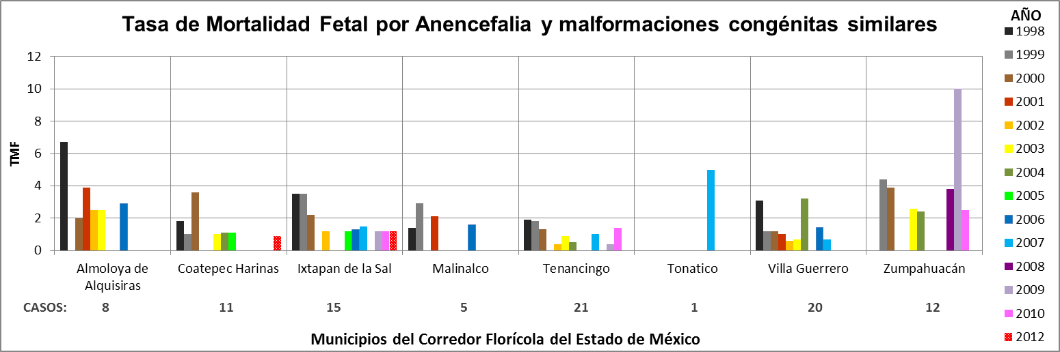
Figura 15. TMF por anencefalia, Elaboración propia con datos del SINAIS, 2014.

En la Tabla 5 se expresan los valores de las TMF obtenidos para la Espina bífida, de estos datos se deriva que en la tendencia temporal existen registros anuales para el CFEM que superan el valor de las tasas de aquellos municipios donde la población tiene actividades económicas diferentes a las agrícolas. La figura 16 refleja el comportamiento de estas tasas y los casos reportados por municipio de residencia.

La Tabla 5. TMF Q05 para el CFEM y municipios con menor % de trabajadores agrícolas
% Trab. agrícolas | MUNICIPIOS DEL CFEM | TMF POR AÑO PARA ESPINA BÍFIDA (Q05-CIE-10)
% Trab. agrícolas | MUNICIPIOS DEL CFEM | 1998 | 1999 | 2000 | 2001 | 2002 | 2003 | 2004 | 2005 | 2006 | 2007 | 2008 | 2009 | 2010 | 2012
39.34 | Almoloya de Alquisiras | 0 | 0 | 0 | 0 | 0 | 0 | 0 | 0 | 0 | 0 | 0 | 0 | 0 | 0
45.43 | Coatepec Harinas | 0 | 0 | 0 | 0 | 1 | 0 | 0 | 0 | 0 | 0 | 0 | 0 | 0 | 0
17.79 | Ixtapan de la Sal | 0 | 1.2 | 0 | 0 | 0 | 0 | 0 | 0 | 0 | 0 | 0 | 0 | 0 | 0
29.62 | Malinalco | 1.4 | 0 | 0 | 0 | 0 | 0 | 0 | 0 | 0 | 0 | 0 | 0 | 0 | 0
27.02 | Tenancingo | 0 | 0.5 | 0 | 0 | 0 | 0 | 0 | 0 | 0 | 0 | 0 | 0 | 0 | 0
26.50 | Tonatico | 0 | 0 | 0 | 0 | 0 | 0 | 0 | 0 | 0 | 0 | 0 | 3.8 | 0 | 0
35.97 | Villa Guerrero | 0 | 0 | 0 | 0 | 0 | 0 | 0.6 | 0 | 0 | 0 | 0 | 0 | 0 | 0
55.79 | Zumpahuacán | 0 | 2.2 | 0 | 0 | 0 | 0 | 0 | 0 | 0 | 0 | 0 | 0 | 0 | 0
% Trab. agrícolas | MUNICIPIOS CON MENOR ACTIVIDAD AGRÍCOLA | TMF POR AÑO PARA ESPINA BÍFIDA (Q05-CIE-10)
% Trab. agrícolas | MUNICIPIOS CON MENOR ACTIVIDAD AGRÍCOLA | 1998 | 1999 | 2000 | 2001 | 2002 | 2003 | 2004 | 2005 | 2006 | 2007 | 2008 | 2009 | 2010 | 2012
0.14 | Atizapán de Zaragoza | 0 | 0 | 0 | 0.1 | 0 | 0 | 0 | 0 | 0 | 0 | 0 | 0 | 0 | 0.1
0.14 | Coacalco de Berriozábal | 0 | 0 | 0 | 0 | 0 | 0 | 0 | 0 | 0 | 0 | 0 | 0 | 0 | 0
0.35 | Chicoloapan | 0 | 0 | 0 | 0 | 0 | 0 | 0 | 0 | 0 | 0 | 0 | 0 | 0 | 0
0.32 | Chimalhuacán | 0.1 | 0.1 | 0 | 0 | 0 | 0 | 0.1 | 0 | 0 | 0 | 0 | 0 | 0 | 0
0.11 | Ecatepec de Morelos | 0.1 | 0.1 | 0 | 0 | 0 | 0 | 0.1 | 0 | 0 | 0 | 0 | 0 | 0 | 0
0.12 | La Paz | 0 | 0.2 | 0 | 0 | 0 | 0 | 0 | 0 | 0 | 0.2 | 0 | 0.3 | 0 | 0
0.34 | Cuautitlán Izcalli | 0 | 0 | 0 | 0 | 0 | 0 | 0 | 0 | 0 | 0 | 0 | 0 | 0 | 0
0.25 | Valle de Chalco Solidaridad | 0 | 0.2 | 0 | 0 | 0 | 0.1 | 0 | 0.3 | 0 | 0 | 0 | 0.1 | 0.2 | 0
Fuente: elaboración propia con datos del SINAIS, 2012; INEGI, 2013
No hay TMF para 2011, por falta de datos de Nacimientos. Las TMF calculadas por 1000 habitantes.

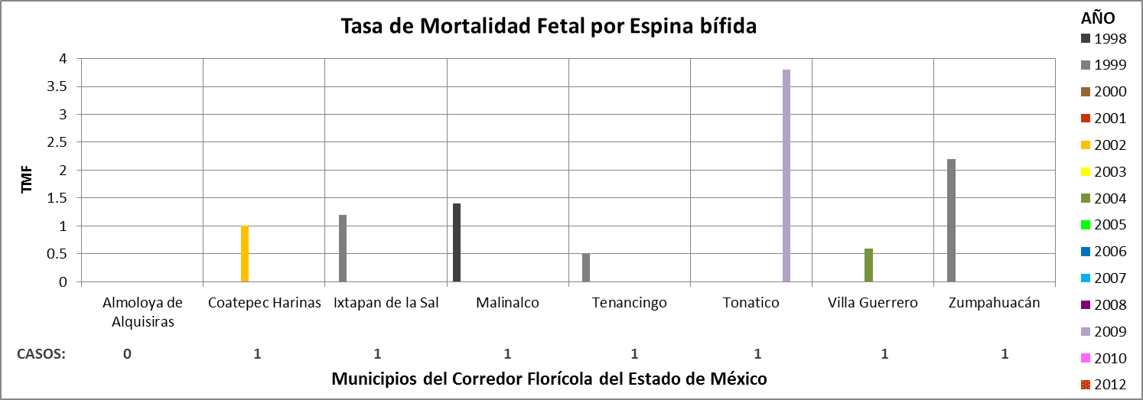
Figura 16: TMF por espina bífida, Elaboración propia con datos del SINAIS, 2014.

La Tabla 6 concentra las TMI obtenidas para los ocho municipios del CFEM y ocho municipios del Estado de México con los más bajos porcentajes de población ocupada en actividades agrícolas. Las tasas más bajas se presentan en municipios con escasa actividad agrícola, mientras que las tasas más altas para la Anencefalia se presentan en el CFEM, para los años de 1998 al 2004, con valores superiores a uno por cada 1000 habitantes. En la Figura 17 se visualiza que en la dinámica temporal el municipio con mas registros por año es Ixtapan de la Sal, pero el de tasa mas elevada es Tonatico.

Tabla 6. TMI Q00 para el CFEM y los municipios con menor % de trabajadores agrícolas
% Trab. agrícolas | MUNICIPIOS DEL CFEM | TMI POR AÑO PARA ANENCEFALIA (Q00-CIE-10)
% Trab. agrícolas | MUNICIPIOS DEL CFEM | 1998 | 1999 | 2000 | 2001 | 2002 | 2003 | 2004 | 2005 | 2006 | 2007 | 2008 | 2009 | 2010 | 2012
39.34 | Almoloya de Alquisiras | 0 | 0 | 0 | 0 | 0 | 0 | 0 | 0 | 0 | 0 | 0 | 0 | 0 | 0
45.43 | Coatepec Harinas | 0 | 0 | 0 | 0 | 0 | 0 | 0 | 0 | 0 | 0 | 0 | 0 | 0 | 0
17.79 | Ixtapan de la Sal | 0 | 0 | 1.1 | 0 | 0 | 1.2 | 1.2 | 0 | 0 | 0 | 0 | 0 | 0 | 0
29.62 | Malinalco | 1.5 | 0 | 0 | 0 | 0 | 0 | 0 | 0 | 0 | 0 | 0 | 0 | 0 | 0
27.02 | Tenancingo | 0.5 | 0 | 0.4 | 0 | 0 | 0 | 0 | 0 | 0 | 0 | 0 | 0 | 0 | 0
26.50 | Tonatico | 0 | 0 | 0 | 0 | 4.4 | 0 | 0 | 0 | 0 | 0 | 0 | 0 | 0 | 0
35.97 | Villa Guerrero | 0 | 0.6 | 0 | 0 | 0 | 0 | 0 | 0 | 0 | 0 | 0 | 0 | 0 | 0
55.79 | Zumpahuacán | 0 | 0 | 0 | 2.2 | 0 | 0 | 0 | 0 | 0 | 0 | 0 | 0 | 0 | 0
% Trab. agrícolas | MUNICIPIOS CON MENOR ACTIVIDAD AGRÍCOLA | TMI POR AÑO PARA ANENCEFALIA (Q00-CIE-10)
% Trab. agrícolas | MUNICIPIOS CON MENOR ACTIVIDAD AGRÍCOLA | 1998 | 1999 | 2000 | 2001 | 2002 | 2003 | 2004 | 2005 | 2006 | 2007 | 2008 | 2009 | 2010 | 2012
0.14 | Atizapán de Zaragoza | 0.1 | 0.1 | 0.1 | 0 | 0 | 0.4 | 0.4 | 0 | 0 | 0 | 0 | 0.4 | 0.1 | 0
0.14 | Coacalco de Berriozábal | 0 | 0.2 | 0 | 0.2 | 0.2 | 0.2 | 0.2 | 0 | 0 | 0 | 0 | 0 | 0 | 0
0.35 | Chicoloapan | 0 | 0.4 | 0 | 0 | 0.3 | 0 | 0 | 0 | 0 | 0 | 0 | 0.4 | 0 | 0
0.32 | Chimalhuacán | 0.2 | 0.5 | 0.1 | 0.2 | 0.1 | 0 | 0 | 0 | 0.2 | 0.2 | 0.1 | 0.1 | 0.2 | 0
0.11 | Ecatepec de Morelos | 0.1 | 0.2 | 0.1 | 0.1 | 0.3 | 0.1 | 0.1 | 0.1 | 0 | 0 | 0.1 | 0 | 0 | 0
0.12 | La Paz | 0.2 | 0.2 | 0.2 | 0 | 0 | 0.2 | 0.2 | 0.2 | 0.2 | 0 | 0 | 0.3 | 0 | 0
0.34 | Cuautitlán Izcalli | 0.3 | 0.3 | 0.2 | 0 | 0.1 | 0 | 0 | 0.2 | 0.2 | 0.1 | 0.1 | 0 | 0 | 0
0.25 | Valle de Chalco Solidaridad | 0.5 | 0 | 0.1 | 0.1 | 0.3 | 0.3 | 0.3 | 0.1 | 0.1 | 0.3 | 0 | 0 | 0 | 0.1
Fuente: elaboración propia con datos del SINAIS, 2012; INEGI, 2013
No hay TMF para 2011, por falta de datos de Nacimientos. Las TMF calculadas por 1000 habitantes.

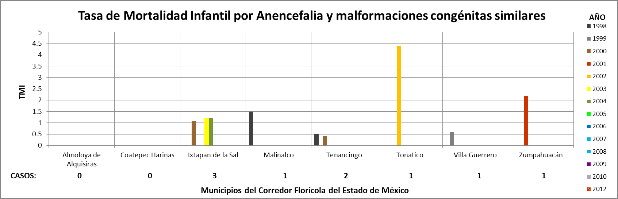
Figura 17: TMI por anencefalia, Elaboración propia con datos del SINAIS, 2014.
Fuente: Elaboración propia con datos del SINAIS, 2014

Por otra parte para la Espina bífida, la Tabla 7 y figura 18, contiene las TMI. Para el caso de los municipios en los que hay menor porcentaje de población ocupada en la agricultura, los valores de las tasas siempre están por debajo de uno por cada 1000 habintantes, contrario a los valores del CFEM, en su mayoría superiores a uno por cada 1000 habitantes; y donde Villa Guerrero, Tenancingo y Coatepec Harinas ocupan los primeros lugares en riesgo de morir.
Tabla 7. TMI Q05 para el CFEM y los municipios con menor % de trabajadores agrícolas
% Trab. agrícolas | MUNICIPIOS DEL CFEM | TMF POR AÑO PARA ESPINA BIFIDA (Q05-CIE-10)
% Trab. agrícolas | MUNICIPIOS DEL CFEM | 1998 | 1999 | 2000 | 2001 | 2002 | 2003 | 2004 | 2005 | 2006 | 2007 | 2008 | 2009 | 2010 | 2012
39.34 | Almoloya de Alquisiras | 0 | 0 | 0 | 0 | 0 | 0 | 0 | 0 | 0 | 0 | 0 | 0 | 0 | 0
45.43 | Coatepec Harinas | 1.9 | 0 | 0.9 | 1 | 1.9 | 0 | 0 | 0 | 0 | 0 | 0 | 0 | 0 | 0
17.79 | Ixtapan de la Sal | 0 | 0 | 0 | 0 | 1.2 | 0 | 0 | 0 | 0 | 0 | 0 | 0 | 0 | 0
29.62 | Malinalco | 1.5 | 1.5 | 0 | 0 | 0 | 0 | 0 | 0 | 0 | 0 | 0 | 0 | 0 | 0
27.02 | Tenancingo | 1 | 1.9 | 0 | 0 | 0.9 | 0 | 0 | 0.5 | 0 | 0 | 0 | 0 | 0 | 0
26.50 | Tonatico | 0 | 0 | 0 | 0 | 0 | 0 | 0 | 0 | 0 | 0 | 0 | 0 | 0 | 0
35.97 | Villa Guerrero | 1.9 | 1.9 | 1.2 | 0 | 0 | 0 | 0 | 0 | 0 | 0 | 0.8 | 0 | 0.6 | 0
55.79 | Zumpahuacán | 0 | 0 | 3.9 | 2.2 | 0 | 0 | 0 | 0 | 0 | 0 | 0 | 0 | 0 | 0
% Trab. agrícolas | MUNICIPIOS CON MENOR ACTIVIDAD AGRÍCOLA | TMF POR AÑO PARA ESPINA BIFIDA (Q05-CIE-10)
% Trab. agrícolas | MUNICIPIOS CON MENOR ACTIVIDAD AGRÍCOLA | 1998 | 1999 | 2000 | 2001 | 2002 | 2003 | 2004 | 2005 | 2006 | 2007 | 2008 | 2009 | 2010 | 2012
0.14 | Atizapán de Zaragoza | 0.1 | 0.2 | 0 | 0 | 0.1 | 0.1 | 0.1 | 0.2 | 0 | 0.1 | 0 | 0 | 0 | 0
0.14 | Coacalco de Berriozábal | 0 | 0 | 0 | 0 | 0 | 0 | 0 | 0.2 | 0 | 0 | 0 | 0 | 0 | 0
0.35 | Chicoloapan | 0 | 0.9 | 0 | 0 | 0 | 0 | 0 | 0 | 0 | 0 | 0 | 0 | 0 | 0
0.32 | Chimalhuacán | 0.1 | 0.1 | 0.3 | 0.1 | 0 | 0 | 0 | 0 | 0 | 0 | 0 | 0.1 | 0 | 0
0.11 | Ecatepec de Morelos | 0.1 | 0.1 | 0.1 | 0.1 | 0 | 0.1 | 0.1 | 0 | 0 | 0 | 0 | 0 | 0 | 0
0.12 | La Paz | 0.2 | 0 | 0 | 0.2 | 0 | 0 | 0 | 0.2 | 0 | 0 | 0 | 0 | 0 | 0
0.34 | Cuautitlán Izcalli | 0 | 0 | 0 | 0 | 0.1 | 0 | 0 | 0 | 0 | 0.1 | 0 | 0 | 0 | 0
0.25 | Valle de Chalco Solidaridad | 0 | 0.2 | 0 | 0.1 | 0 | 0.3 | 0.3 | 0 | 0 | 0.1 | 0.2 | 0 | 0 | 0
Fuente: elaboración propia con datos del SINAIS, 2012; INEGI, 2013
No hay TMF para 2011, por falta de datos de Nacimientos. Las TMF calculadas por 1000 habitantes.

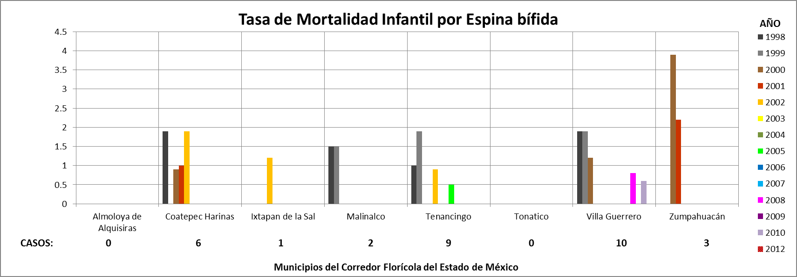
Figura 18: TMI por Espina bífida, Elaboración propia con datos del SINAIS, 2014.

Según las TMF la Q00 registro los más altos valores en los años 1998 a 2006 para todo el corredor, los municipios con las tasas más elevadas son Almoloya de Alquisiras Villa Guerreo y Zumpahuacán, los dos últimos tambien sobresalientes en la Q05. Mientras que las TMI indican mayor frecuencia anual para Ixtapan de la Sal, pero una disminución pata todo el CFEM a partir del año 2005, situación diferente para la Q05 donde los municipios con las tasas más altas y frecuentes es Villa Guerrero, Zumpahuacán, Coatepec Harinas y Tenancingo.

Al comparar las TMF y las TMI se ha identificado que la situación del área geográfica del CFEM respecto a la mortalidad fetal e infantil esta relacionada con la presencia de malformaciones congénitas de Anencefalia y Espina Bífida, donde la ocupación de los padres es en el sector agrícola, donde se da la exposición continua a los plaguicidas, lo que ocasiona tanto defunciones fetales como infantiles.

Según las tasas calculadas el primer lugar en causas de mortalidad lo ocupa la Anencefalia seguido de la Espina bífida.

Riesgo Relativo y Fracción atribuible

En la tabla 8, se presentan los resultados del riesgo relativo y fracción atribuible para cada una de las tasas de mortalidad por causa. a partir de las zonas consideradas como expuestas (municipos del CFEM) y no expuestas al factor de riesgo, auquellos municipios con mínimo de actividad agrícola en el Estado de México.
Tabla 8. Riesgo Relativo (RR) y Riesgo atribuible (RA%)
 | TMF_Q00 | TMF_Q05 | TMI_Q00 | TMI_Q05
RR | 3.6 | 3.2 | 0.82 | 6.6
RA(%) | 72 | 69 | NA | 84
TMF= Tasa de mortalidad fetal, TMI=Tasa de mortalidad infantil

Como se puede observar en la tabla, de acuerdo al indicador de riesgo relativo, en la zonas expuesta se presentan 3.6 veces más casos de mortalidad fetal para la causa Q00 que en las zonas no expuestas, el valor más alto se presento para la tasa de mortalidad infantil por la causa Q05, presentándose 6 veces más casos en la zona expuesta con respecto de la no expuesta.

Con respecto al riesgo atribuible, el valor más alto lo presento la TMI_Q05, lo que significa que si se eliminará el factor de riesgo como actividad agrícola se podría evitar en un 84% la tasa de mortalidad infantil para la causa de espina bífida. Le siguió la TMF_Q00 con un 72% que se podría evitar si se eliminará el factor de riesgo. Por su parte la TMI_Q00 no presento asociación al factor de riesgo, así mismo el riesgo relativo fue el más bajo.

Conclusión

La caracterización de la zona de estudio ha permitido una comprensión de la dinámica del sistema del corredor florícola del Estado de México, entre los aspectos más sobresalientes se encuentran los siguientes:

- El corredor florícola del Estado de México comprende ocho municipios, se encuentran dentro de la subcuenca del Alto Amacuzac, que corresponde a la Región hidrológica Número 18, Cuenca del Balsas.

- Los elementos como el clima y sus variables de temperatura y precipitación así como otros factores geográficos favorecen la producción de flor de corte en los municipios del corredor florícola, identificándose una región climática de templado y semicálido, con temperaturas entre los 13 y 24°C y precipitación de 500 a 1500 mm al año.

- La producción florícola se presenta en zonas con abundantes escurrimientos superficiales, existe una relación entre un mayor número de cauces y los municipios de mayor producción de flor destacándose Villa Guerrero, Tenancingo y Coatepec Harinas; aspecto que puede apreciarse además en la cobertura de uso de suelo agrícola (incluye floricultura).

- Con respecto al uso del suelo se identificó que de la superficie de la subcuenca del Alto Amacuzac y del Corredor florícola se destina al uso agrícola, en un 43 y 41% del total del territorio respectivamente.

- Según el Censo agropecuario 2007, los municipios con un mayor número de unidades de producción son Tenancingo, Villa Guerrero y Coatepec Harinas, la mayor parte de la superficie corresponde a cultivos de temporal. Mientras que el sistema de irrigación más utilizado son los canales de tierra y los recubiertos; con una fuente de agua de ríos, manantiales y bordos o presas de aguas blancas.

- En términos de cobertura de servicios médicos: de los 8 municipios que conforman el corredor florícola 3 no cuentan con una unidad de hospitalización, pero son los menos poblados (Almoloya de Alquisiras, Tonatico y Zumpahuacán).

- Un caso interesante es Malinalco, es el que mejor cobertura tiene: 14 unidades de C.E y 2 Hospitales para una población de 25,624, en comparación con Tenancingo que cuenta con 13 unidades de C.E y 2 Hospitales, pero una población de 90,946, o Villa Guerrero con 12 unidades de C.E, 1 Hospital, pero una población de 59, 991 habitantes, según el Censo de población 2010.

- Con respecto a la estructura demográfica de la población, se presenta baja natalidad evidente en los grupos de edad de los 0 a 4 años, afectando más al sexo femenino, de los municipios de Almoloya de Alquisiras y Villa Guerrero. Se aprecia también una disminución en los grupos de edad de los 15 a 34 años de edad especialmente en Almoloya de Alquisiras, Coatepec Harinas y Tonatico. El 48.6% corresponde a población de hombres y 51.3% mujeres.

- Villa Guerrero, Tenancingo y Coatepec Harinas tienen una mayor participación en el corredor florícola por la superficie destinada a la agricultura, por el mayor número de unidades de producción;

- El sexo de mayor participación en las labores agrícolas es el hombre, la mayor fuerza de producción se encuentra entre los 28 y 60 años, aunque en los municipios ya mencionados las mujeres y población de 12 años y menos se está insertando en estas actividades, especialmente si son familiares del productor.

- La mayor parte del personal es contratado por un período menor a los seis meses y es proveniente del mismo municipio.

- Las fuentes de plaguicidas son de origen químico en vez de orgánico, lo que indica un foco de riesgo a la población expuesta, por los efectos dañinos de estos a la salud humana.

Hasta la fecha, se han realizado pruebas de laboratorio en la Facultad de Química de la UAEMéx en muestras de suelo para detectar los plaguicidas Metomilo y Endosulfán, así como la generación previa de las curvas de calibración de cada una, bajo los métodos establecidos en las Normas Oficiales Mexicanas.
Los resultados muestran una asociación entre la actividad ocupacional agrícola por su exposición a plaguicidas, y las malformaciones congénitas de Anencefalia y Espina bífida para la población fetal e infantil del CFEM. Lo que permitirá establecer medidas de prevención a fin de disminuir en el mayor grado posible tanto las tasas como el de mortalidad.

Bibliografía

Argimon J, Jiménez J. Métodos de investigación clínica y epidemiológica. 2ª ed. Barcelona: Elsevier; 2000.
ATSDR. Resumen de Salud Pública Diclorvos CAS #: 62-73-7.DEPARTAMENTO DE SALUD Y SERVICIOS HUMANOS de los EE.UU. Atlanta. 1997. [Acceso: 22 abril de 2014]. Disponible en: http://www.atsdr.cdc.gov/es/phs/es_phs88.html
CONABIO. Casas G. Climas del Estado de México 1:50 000. Instituto de Biología, UNAM, Portal de Geoinformación. Catalogo de metadatos geográficos. 1997. Publicado en 2009. [Fecha de acceso: 7 de abril de 2014]. Disponible en: http://www.conabio.gob.mx/informacion/gis/
DEIS. Definiciones y conceptos en estadísticas de la Salud. Ministerio de Salud, Presidencia de la Nación. 2014. [Acceso: 18 de septiembre de 2014]. Disponible en: http://www.deis.gov.ar/definiciones.htm#5
DGE. Manual de procedimientos estandarizados para la vigilancia epidemiológica de los defectos del tubo neural. Secretaría de Salud. México, D. F. 2012. [Acceso: 24 septiembre de 2014]. Disponible en: http://www.epidemiologia.salud.gob.mx/doctos/infoepid/vig_epid_manuales/09_2012_Manual_DefTuboNeural_vFinal27sep12.pdf
Eastman J.R. (2012). IDRISI Selva. Guide to GIS and Image Processing. Manual Version 16.00. Clark Labs, Clark University. Archivo .pdf, 328p.
Espitia R, Peña B, Villaseñor M, Huerta E, Limón O. Calidad industrial de trigos harineros mexicanos para temporal. I. Comparación de variedades y causas de la variación. Rev. Fitotecnia Mexicana. 2003: 26(4): 249-56. [Acceso: 15 junio de 2014]. Disponible en: http://www.redalyc.org/articulo.oa?id=61026405
Fernández S., Gutiérrez G, Viguri R. Principales causas de mortalidad infantil en México: tendencias recientes. Bol. Med. Hosp. Infant. Mex. 2012; 69(2): 144-48. [Acceso 25 de agosto de 2014]. Disponible en: http://www.scielo.org.mx/pdf/bmim/v69n2/v69n2a11.pdf
García J. Estudios epidemiológicos: clasificación. Nure Investigación (España). 2004; 6. [Acceso 12 mayo de 2014]. Disponible en: http://www.fuden.es/FICHEROS_ADMINISTRADOR/F_METODOLOGICA/formacion%206.pdf
García O, Sarasqueta P, Schwarcz R. Morbi-Mortalidad materna y Mortalidad infantil en la República Argentina. Estrategias para mejorar el desempeño de los servicios de salud materna infantil. Dirección Nacional de Salud Materno Infantil. Ministerio de Salud y Ambiente de la Nación. 2004. [Acceso: 16 de agosto de 2014]. Disponible en: http://www.msal.gov.ar/promin/publicaciones/pdf/morbimor.pdf
Hernández M. Epidemiología. Diseño y análisis de estudio. Instituto Nacional de Salud Pública. 2007.
INE Plaguicidas prohibidos en México. DOF. México. (2012). [Acceso: 25 octubre de 2012]. Disponible en: http://www2.ine.gob.mx/sistemas/plaguicidas/prohibi.html
INEGI. Mujeres y hombres en México 2010. Instituto Nacional de las Mujeres (Méx). 2010. [Acceso 19 septiembre de 2014]. Disponible en: http://www.inegi.org.mx/prod_serv/contenidos/espanol/bvinegi/productos/integracion/sociodemografico/mujeresyhombres/2010/MyH_2010.pdf
INEGI. INE. CONAGUA. Cuencas hidrográficas de México 1:250 000. Portal de Geoinformación. Catálogo de metadatos geográficos CONABIO. Publicado en 2009. [Fecha de acceso: 7 de abril de 2014]. Disponible en: http://www.conabio.gob.mx/informacion/gis/

INEGI. Mujeres y hombres en México 2013. Instituto Nacional de las Mujeres (Méx). 2013. [Acceso 19 septiembre de 2014]. Disponible en: http://cedoc.inmujeres.gob.mx/documentos_download/101215.pdf
INEGI. Red hidrográfica 1:50 000 edición 2.0. Región hidrográfica RH18-Balsas, Cuenca Hidrográfica RH18F-R Grande de Amacuzac. En Productos y Servicios, descarga de datos vectoriales. 1998. [Fecha de acceso: 18 de marzo de 2014]. Disponible: http://www.inegi.org.mx/geo/contenidos/Topografia/Descarga.aspx
INEGI. Serie V Uso de Suelo y Vegetación 1:250 000, Carta E14-2 Ciudad de México. Descarga de datos vectoriales. Recursos Naturales. 2011. [Fecha de acceso: 19 de mayo de 2014]. Disponible en: http://www.inegi.org.mx/geo/contenidos/recnat/usosuelo/Default.aspx
INEGI. Censo Agropecuario 2007, VIII Censo Agrícola, Ganadero y Forestal. México. 2009. [Fecha de acceso: 6 junio de 2014]. Disponible en: http://www.inegi.org.mx/est/contenidos/proyectos/Agro/ca2007/Resultados_Agricola/default.aspx
INEGI. Censo de Población y Vivienda. Consulta en línea. 2010. [Fecha de acceso: 9 de marzo de 2014]. Disponible en: http://www.inegi.org.mx/est/contenidos/proyectos/ccpv/cpv2010/Default.aspx
INEGI. Censos de Población y Vivienda 2010: Tabulados del Cuestionario Ampliado. Población ocupada y su distribución porcentual según división ocupacional para cada municipio. 2013. [Fecha de Acceso: 4 de septiembre de 2014]. http://www3.inegi.org.mx/sistemas/tabuladosbasicos/default.aspx?c=27303&s=est
Jeyaratman J, Maroni M. Organophosphorus compounds. Toxicology. 1994; 91: 15-27.
Jolanta F, Maciej T, Marek B. Properties and determination of pesticides in fruits and vegetables. Trends in Analytical Chemistry. 2011;30(6).
Mancebo-Hernández A, González-Rivera A, Díaz-Omaña L, López-Alquicira M, Domínguez-Viveros W, Serrano-Sierra A. Defectos del tubo neural. Panorama epidemiológico en México (I de II). Acta Pediatr Mex 2008; 29(1):41-47. [Acceso 17 agosto de 2014]. Disponible en: http://www.medigraphic.com/pdfs/actpedmex/apm-2008/apm081i.pdf
Mendieta-Alcántara G, Santiago-Alcántata E, Mendieta Zerón H, Dorante –Piña R, Zárate-Alarcón G, Otero-Ojeda G. Incidencia de las cardiopatías congénitas y los factores asociados a la letalidad en niños nacidos en dos hospitales del Estado de México. Gaceta Médica de México. (Méx). 2013; 149:617-23. [Acceso 29 de mayo de 2014]. Disponible en: http://www.anmm.org.mx/GMM/2013/n6/GMM_149_2013_6_617-623.pdf
Mireles J. Movilidad de un plaguicida organoclorado en un tiradero de residuos sólidos municipales en Los Atos Ayahuaclco, Veracruz. Tesis de Maestría. IPN. 2010. [Acceso: 11 septiembre de 2014]. Dospinible en: http://www.repositoriodigital.ipn.mx/bitstream/handle/123456789/5738/JESSICA%20MIRELES%20MORALES.pdf?sequence=1
Mora M, Peralta J, López A, García R, González J. Efecto del ácido ascórbico sobre crecimiento, pigmentos fotosintéticos y actividad peroxidasa en plantas de crisantemo. Rev. Chapingo Serie Horticultura (Méx). 2011; XVII(Ed.Esp2): 73-81. [Acceso: 21 abril de 2014].
Moreno-Altamirano A, López-Moreno S, Corcho-Berdugo A. Principales medidas en epidemiología. Salud Pública de México. 2000; 42(4): 327-446. [Acceso: 27 septiembre de 2014]. Disponible en: en: http://www.facmed.unam.mx/deptos/salud/bibliotecav/epibasica%20spm.pdf
Moya, L. Introducción a la estadistica de la salud. La Universidad de Costa Rica. 1ª ed. 1986. 6ª reimpresión. San José, Costa Rica. 2005.
OMS. Anomalías Congénitas. Centro de Prensa. Nota descriptiva N°370. 2014. [Acceso: 14 septiembre de 2014]. Disponible. http://www.who.int/mediacentre/factsheets/fs370/es/
OMS-OPS. Clasificación estadística Internacional de Enfermedades y problemas relacionados con la salud. 2003; 1(554). [Consultado el 21 de mayo de 2014]. Disponible en: http://ais.paho.org/classifications/Chapters/pdf/Volume3.pdf
OMS: Objetivos de Desarrollo del Milenio. Centro de Prensa. Nota descriptiva N° 290. Mayo. 2014. [Acceso: 22 septiembre de 2014]. Disponible en: http://www.who.int/mediacentre/factsheets/fs290/es/
Oviedo A, Karam A, Rodríguez C. Percepción de riesgo por el uso de plaguicidas en niños escolares, Villa Guerrero, Estado de México. retel. Rev. Tox. 2003: 23-46. [Acceso: 6 de julio de 2014], Disponible en: http://www.sertox.com.ar/retel/n11/04.pdf
Peña-Alonso R, Venegas C, Lozano R, Kofman-Alfaro S, Queipo G. Mortalidad por defectos al nacimiento. Bol Med Hosp Infant Mex (Méx). 2005; 62(4): 294-304. [Acceso 2 julio 2014]. Disponible en: http://www.medigraphic.com/pdfs/bmhim/hi-2005/hi054i.pdf
Plengue F, Sierra J, Castillo Y. Riesgos a la salud humana causados por plaguicidas. Tecnociencia. 2007 (Méx).; 1(3ep-dic).
PNUMA. Intoxicación por plaguicidas en niños Información para la gestión y la acción. 2004. [Accceso: 10 junio de 2013]. Diponible en: http://www.chem.unep.ch/Publications/pdf/ChildhoodPestPois_Sp.pdf
Ramírez-Espitia J, Benavides F, Lacasaña-Navarro M, Martínez J, García A, Benach J. Mortalidad por defectos del tubo neural en México, 1980-1997. Rev. Salud Pública de México (Méx) INSP/ OPS. 2008; 24(5): 356-64 [Acceso 10 junio de 2014]. Disponible en: http://new.medigraphic.com/cgi-bin/resumen.cgi?IDREVISTA=79&IDARTICULO=16345&IDPUBLICACION=1668
Restrepo G, González J. Texto básico de Biometría. Introducción al pensamiento científico en la salud del individuo y la comunidad. Fundación Universitaria Juan N. Corpas. Facultad de Medicina, Departamento de Medicina comunitaria. Bogotá, Colombia. 2010.
Rojas A, Ojeda M, Barraza X. Malformaciones congénitas y exposición a pesticidas. Rev. méd. (Chile). 2000; 128(4). [Acceso: 23 septiembre de 2014]. Disponible en: http://www.scielo.cl/scielo.php?pid=S0034-98872000000400006&script=sci_arttext
SENER. Anuario estadístico de la industria petroquímica. Secretaría de Energía. México, D.F. [Acceso: 21 agosto de 2013]. Disponible en: http://www.sener.gob.mx/res/PE_y_DT/pub/Anuario%20Estadistico%202007.pdf
SINAIS. Dirección General de Información en Salud (DGIS). Bases de datos de Defunciones Generales 1998-2012. Secretaría de Salud. México. [Fecha de acceso: 3 julio de 2014]. Disponible en: http://www.sinais.salud.gob.mx/basesdedatos/std_defunciones.html
SINAIS. Dirección General de Información en Salud (DGIS). Bases de datos de Muertes Fetales 1998-2012. Secretaría de Salud. México. [Fecha de acceso: 5 julio de 2014]. Disponible en: http://www.sinais.salud.gob.mx/basesdedatos/std_muertesfetales.html
SINAIS. Dirección General de Información en Salud (DGIS). Bases de datos sobre Nacimientos 1998-2012. Secretaría de Salud. México. [Fecha de acceso: 7 julio de 2014]. Disponible en: http://www.sinais.salud.gob.mx/basesdedatos/std_nacimientos.html
Weiss S, Indurkhya N, Zhang T, Damerau. F. Text mining Predictive methods for analyzing unstructured information. Springer. Unites States of America. 2005.
Wong F, Alegria H, Jantunen L, Bidleman T, Salvador-Figueroa M, Gold-Bouchot G, et al (2008). Organochlorine pesticides in soils and air of Southern Mexico: Chemical profiles and potential for soil emissions. Atmos. Elsevier. 2008; 42(33): 7737-45. [Acceso: 7 de agosto de septiembre de 2014]. Disponible en: http://www.sciencedirect.com/science/article/pii/S1352231008005074
WorldClim. Temperatura media de 1950- 2000, Resolución de 30 segundos de arco (1 km). Descarga de Datos. 2005. [Fecha de acceso: 24 abril de 2014]. Disponible en: http://www.worldclim.org/

